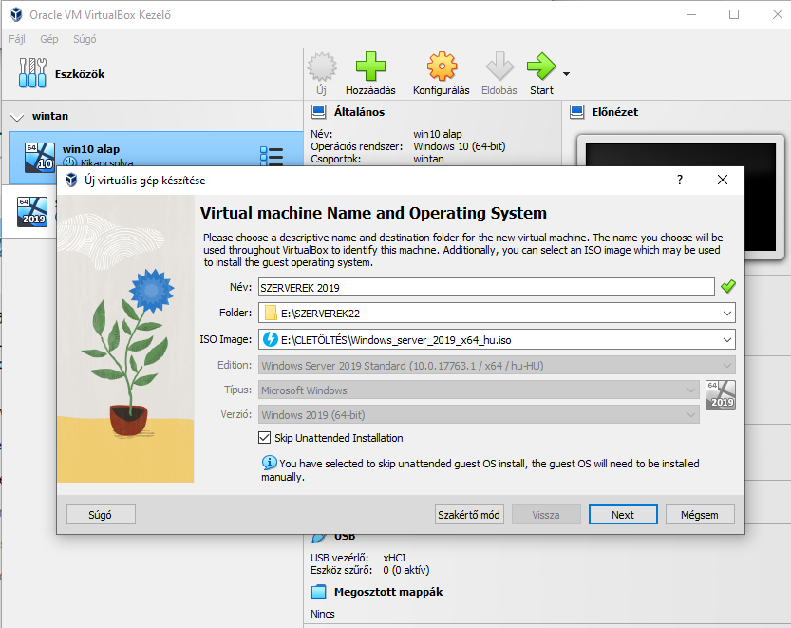

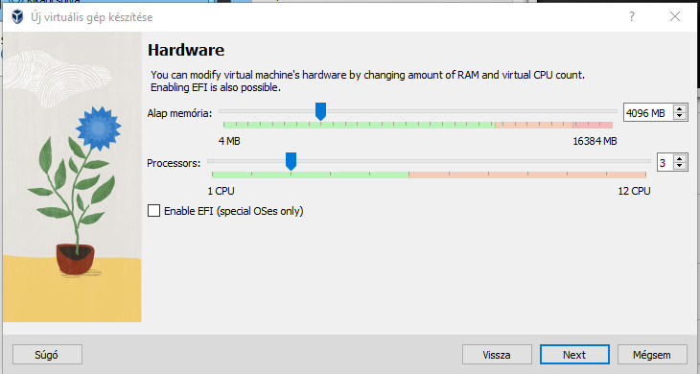

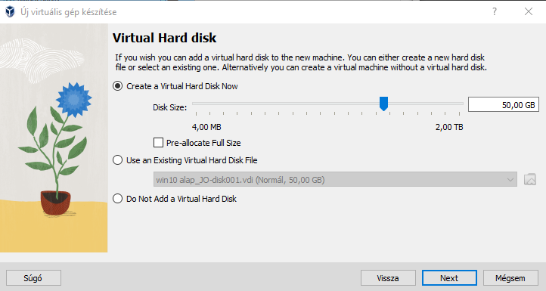

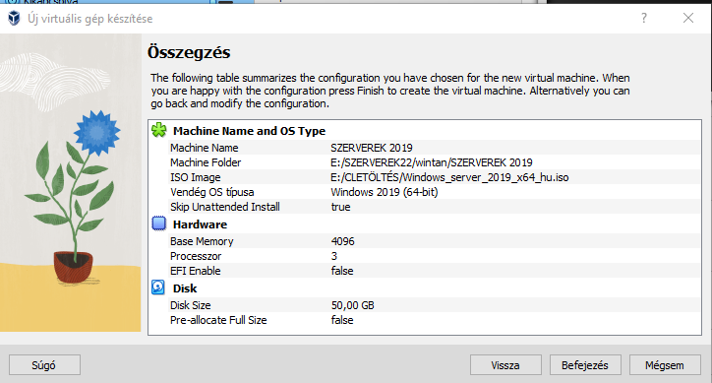

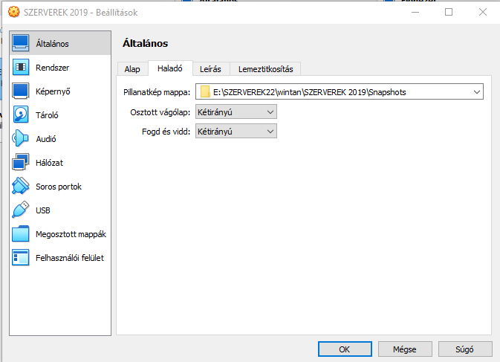

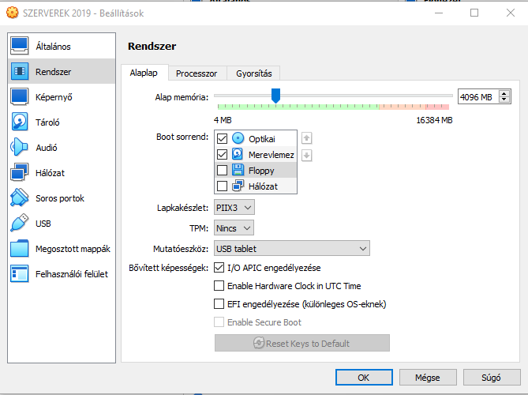

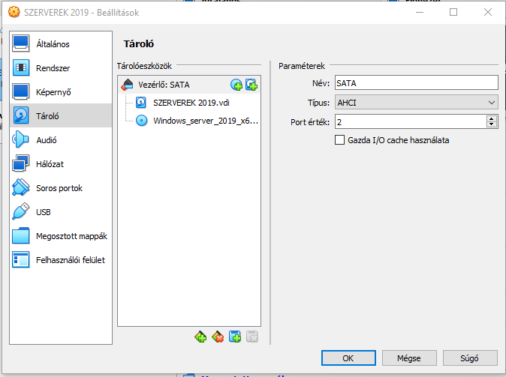

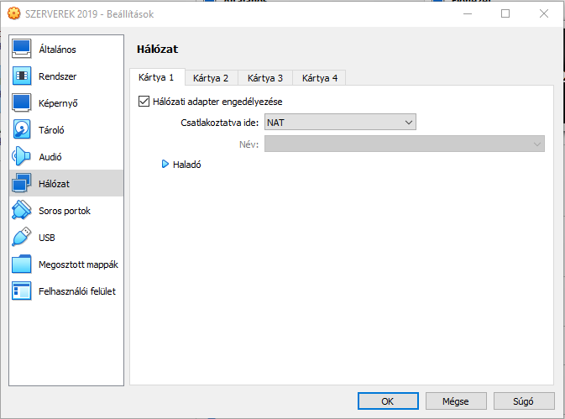

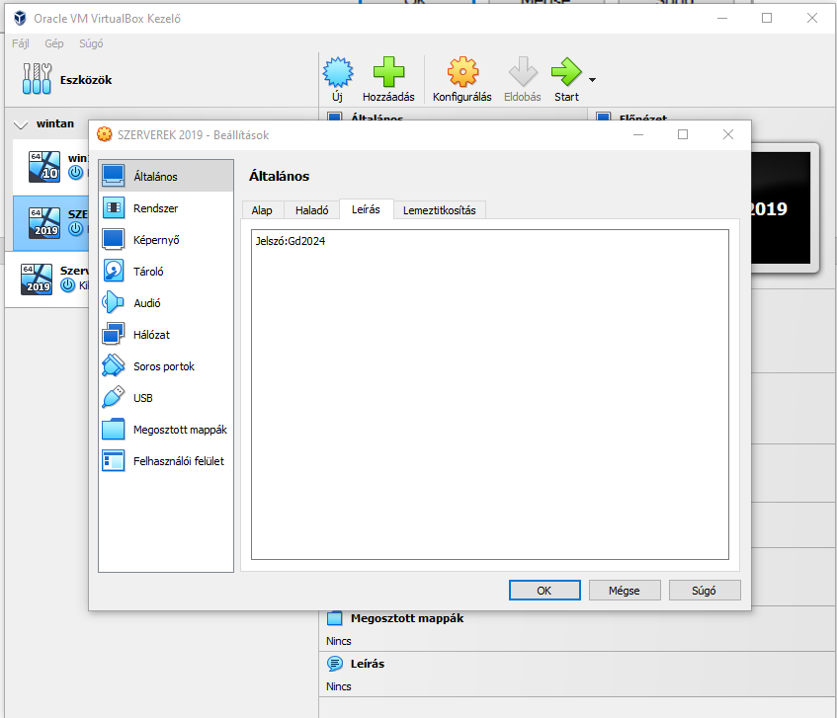

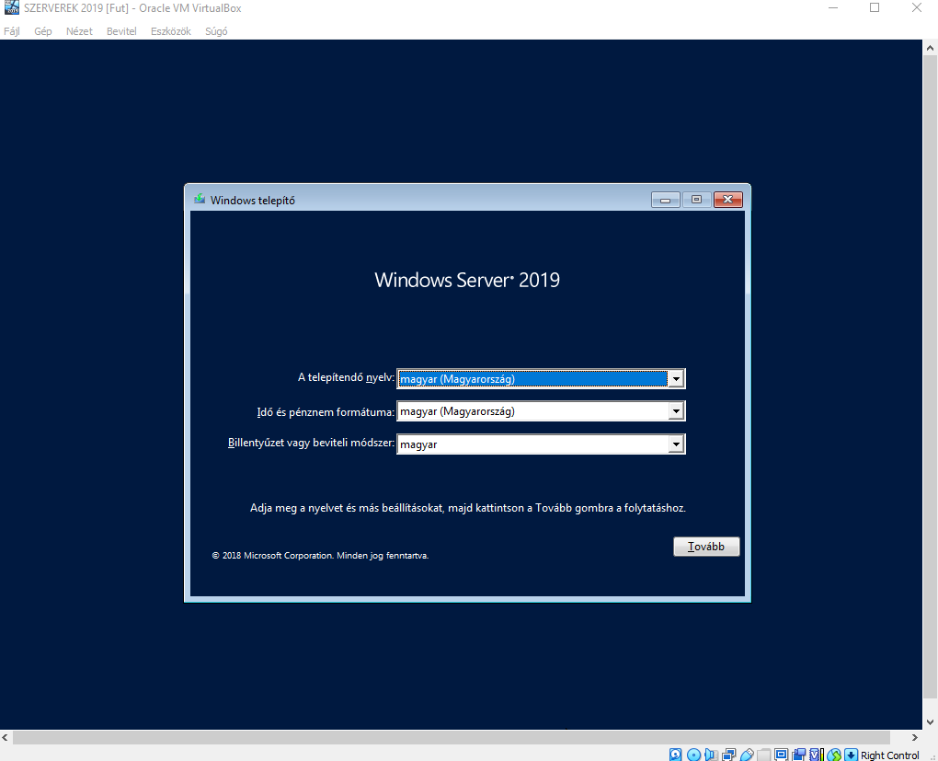

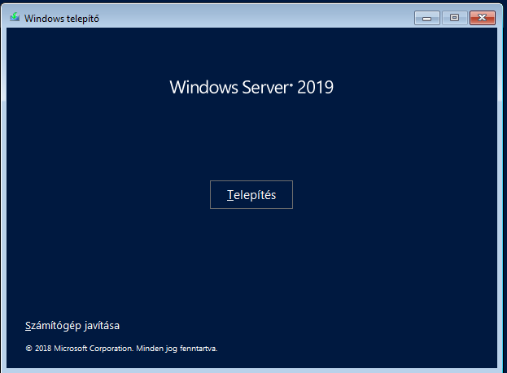

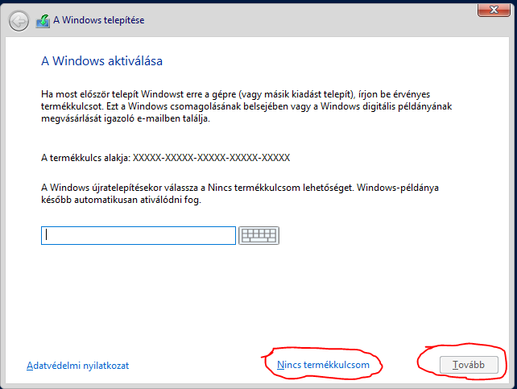

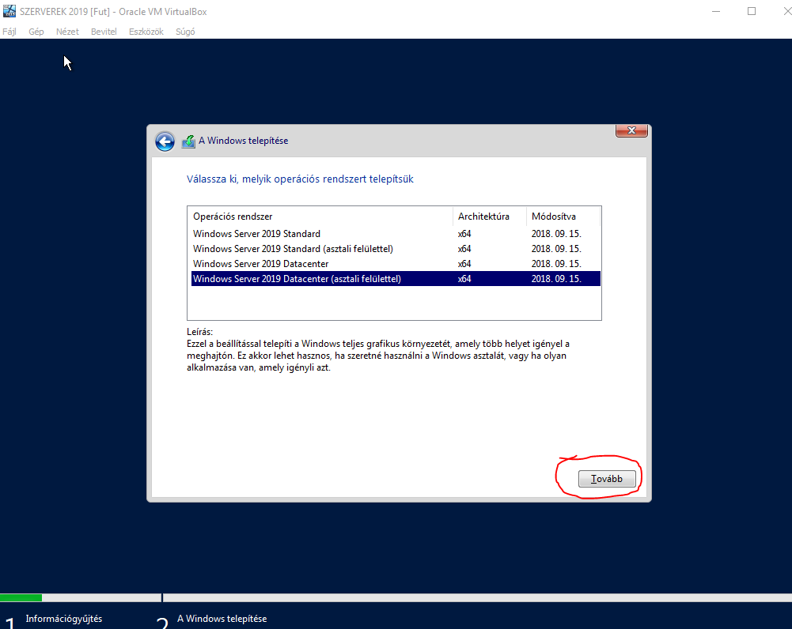

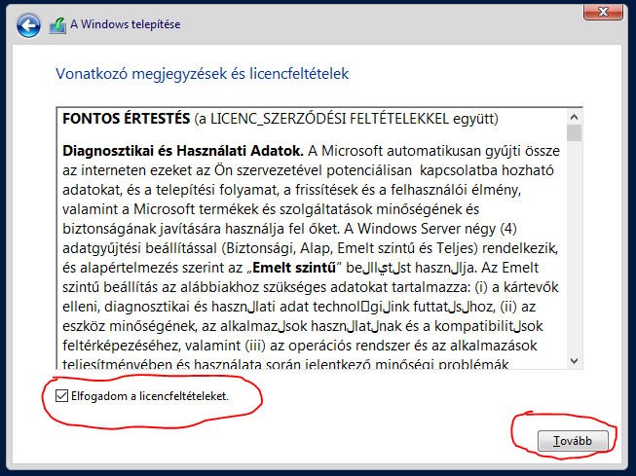

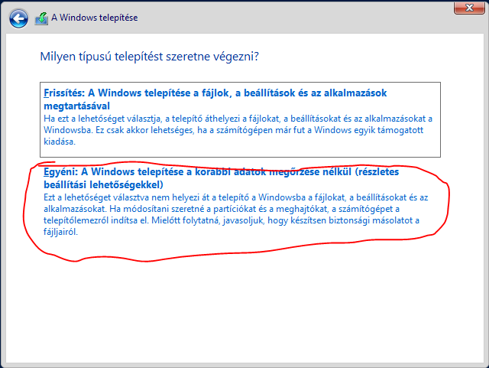

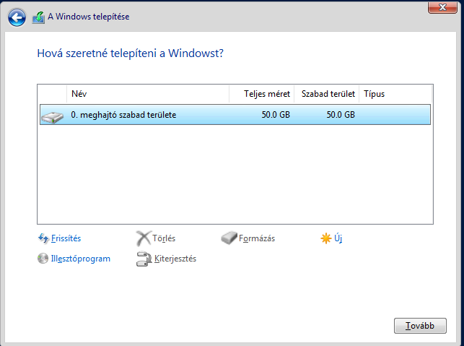

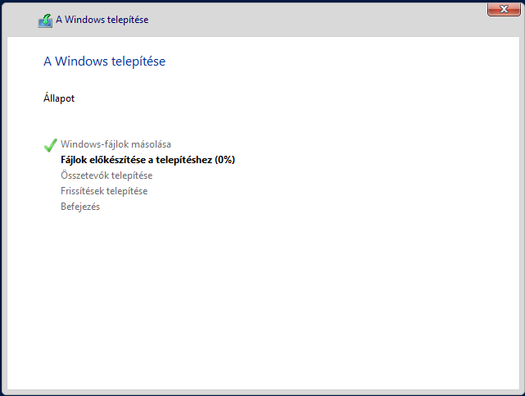

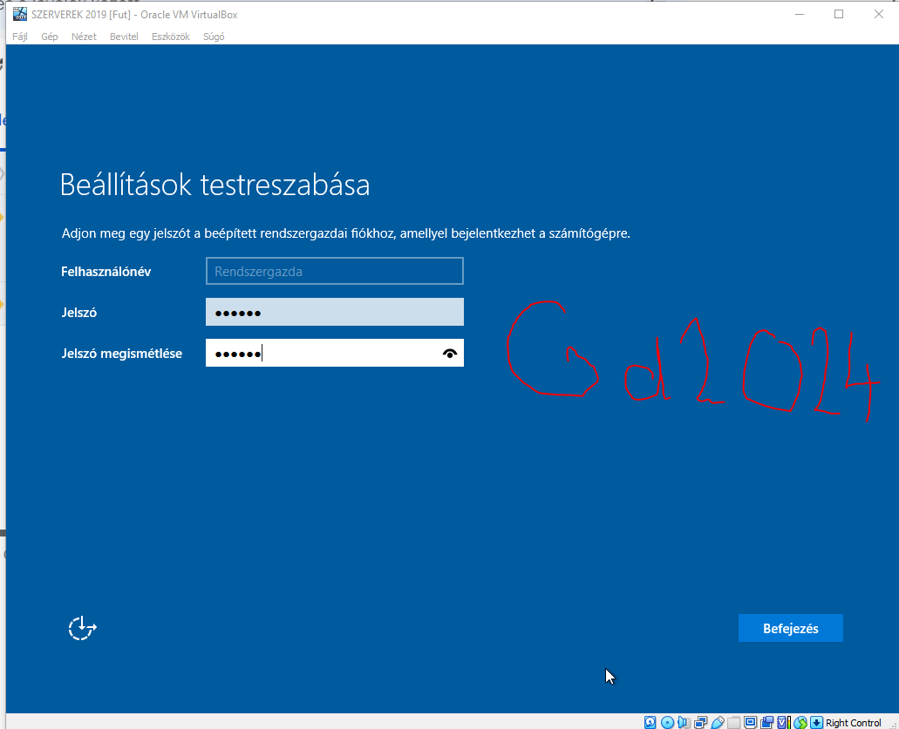

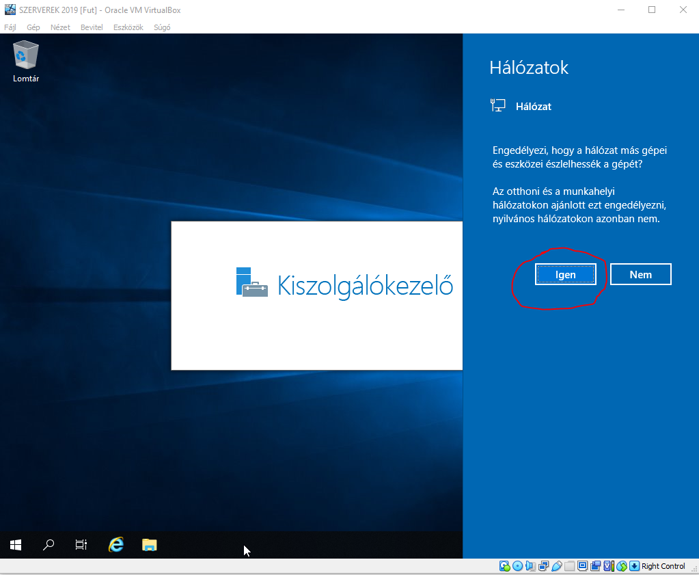

**Kezdeti beállítások: Helyi felhasználó hozzáadása (GUI)**

Futtassa a [Kiszolgálókezelőt], és nyissa meg az [Eszközök] - [Számítógép-kezelés] lehetőséget.

Kattintson a jobb gombbal a [Felhasználók] elemre a [Helyi felhasználók és csoportok] alatt a bal oldali panelen, és válassza az [Új felhasználó] lehetőséget.

Adja meg az új felhasználó felhasználónevét és jelszavát, majd kattintson a [Létrehozás] gombra. Más elemek beállítása opcionális.

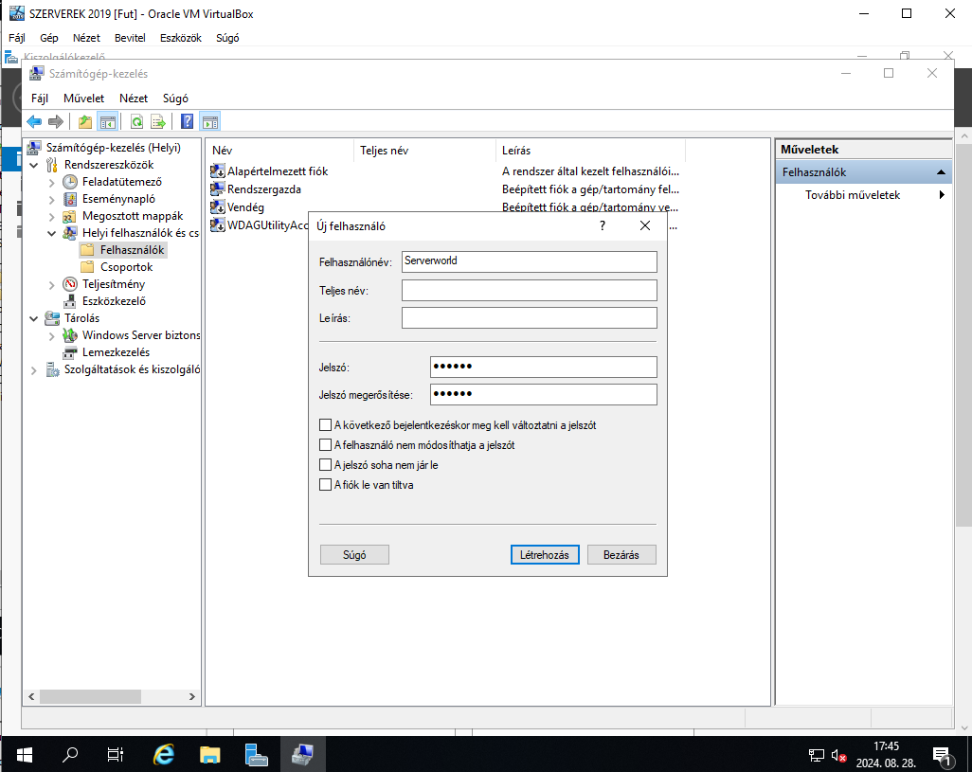

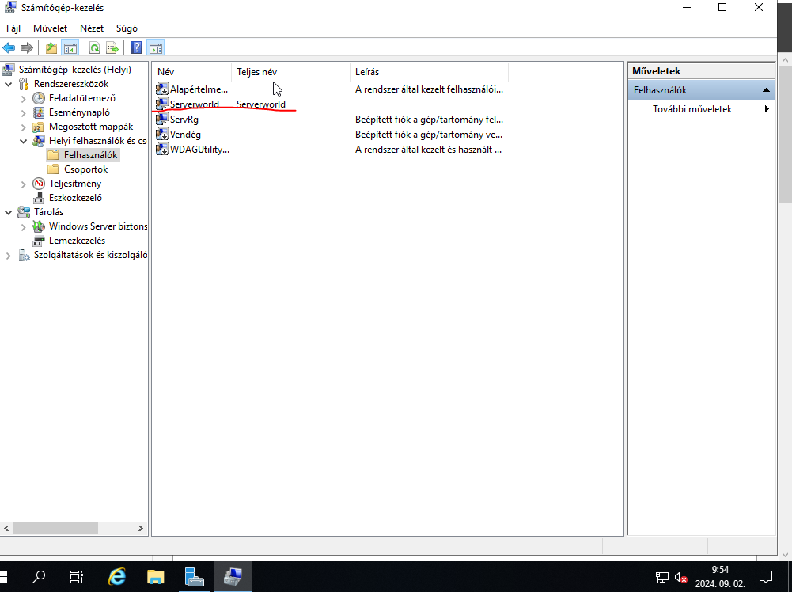

Ha rendszergazdai jogosultságot szeretne adni az új felhasználónak, kattintson a jobb gombbal a felhasználóra, és nyissa meg a [Tulajdonságok] elemet.

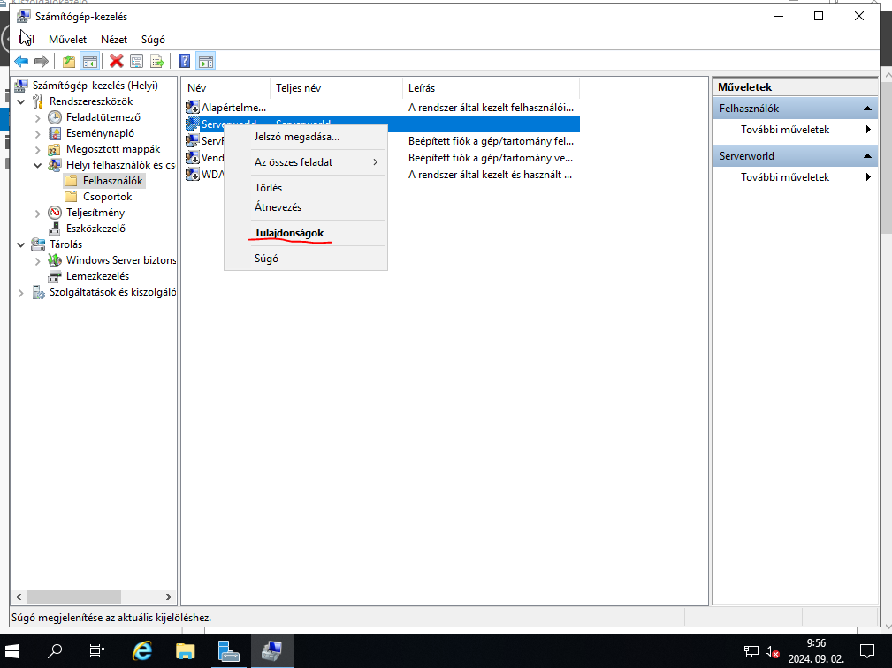

Lépjen a [Tagság] fülre, és kattintson a [Hozzáadás] gombra.

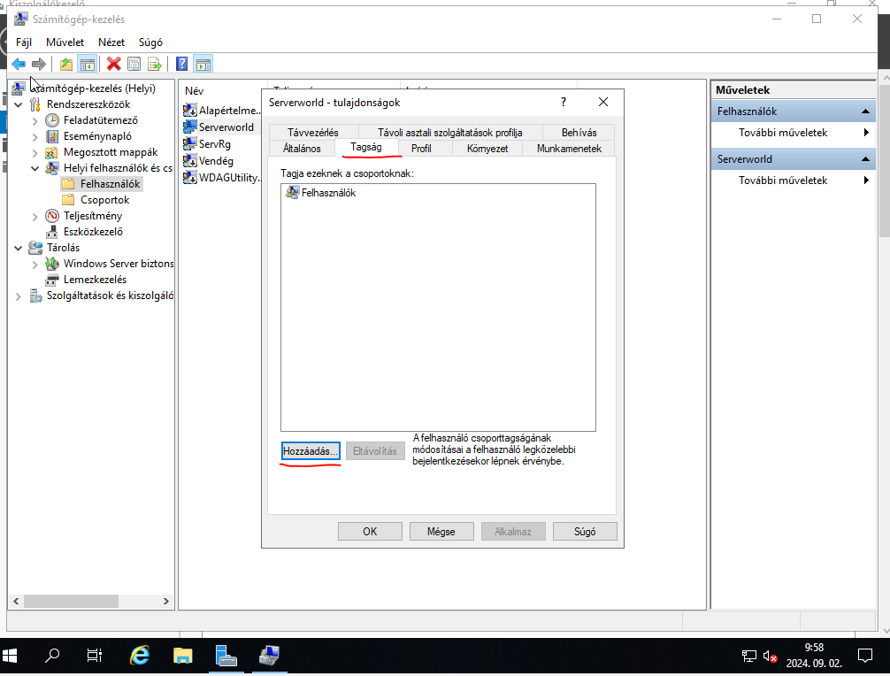

Adja meg az [Adminisztrátorok] csoportot az alábbiak szerint.

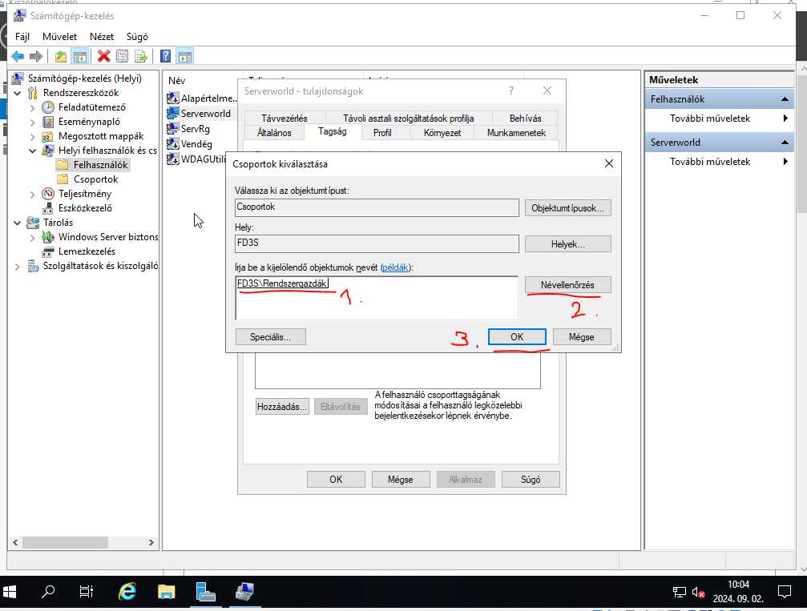

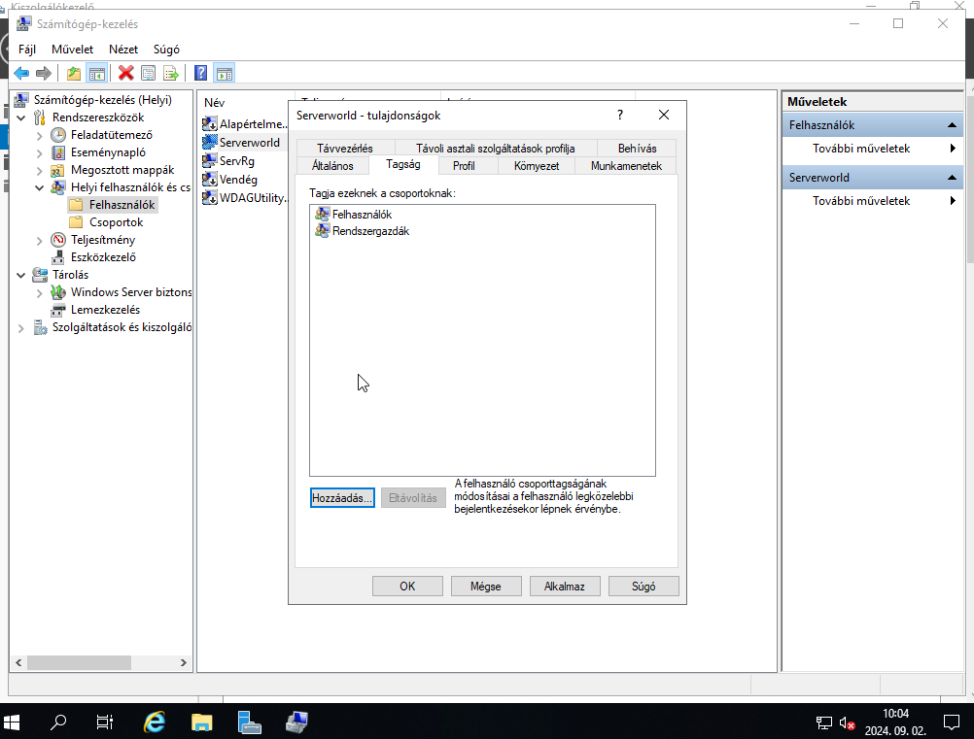

Számítógép nevének módosítása:

Futtassa a [Kiszolgálókezelőt], válassza a [Helyi szerver] lehetőséget a bal oldali ablaktáblában, majd kattintson a [Számítógép neve] szakaszra a jobb oldali ablaktáblában.

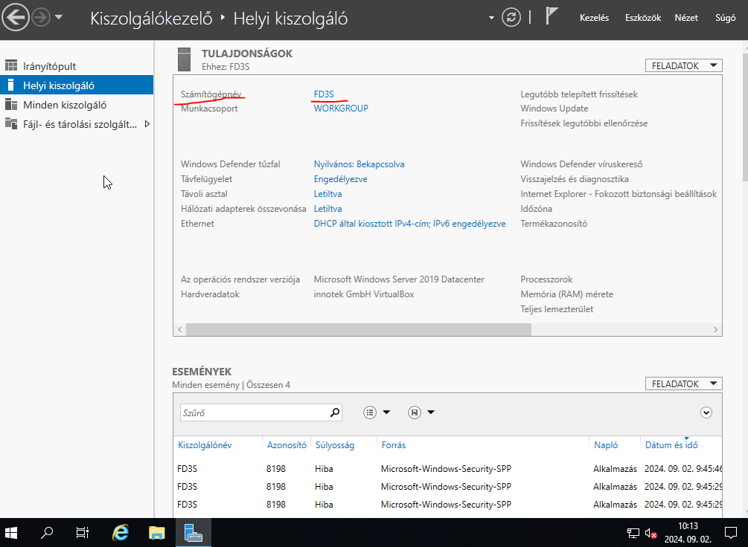

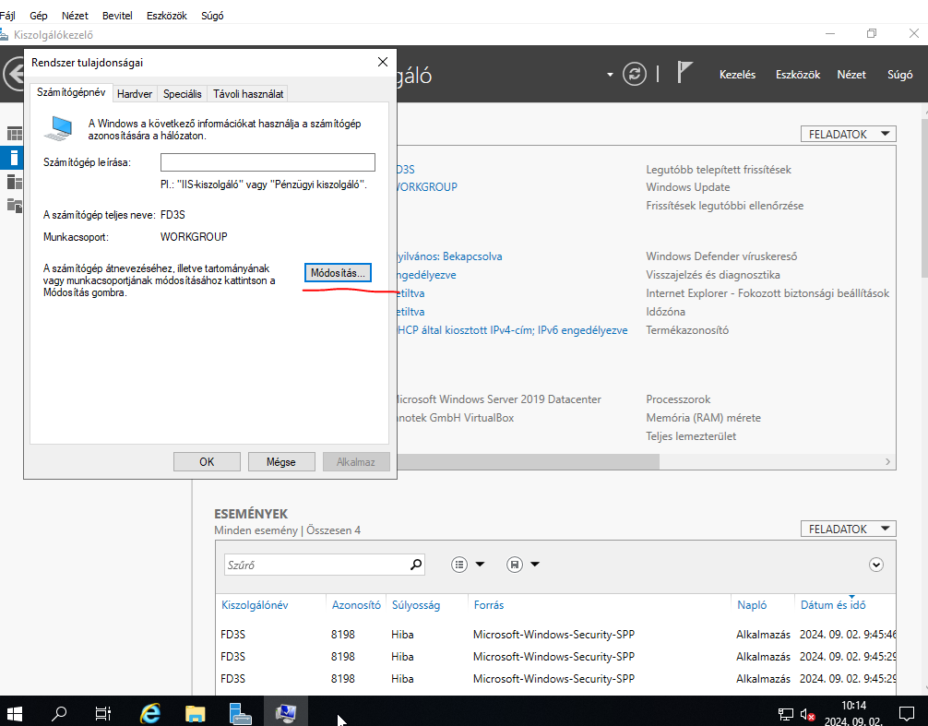

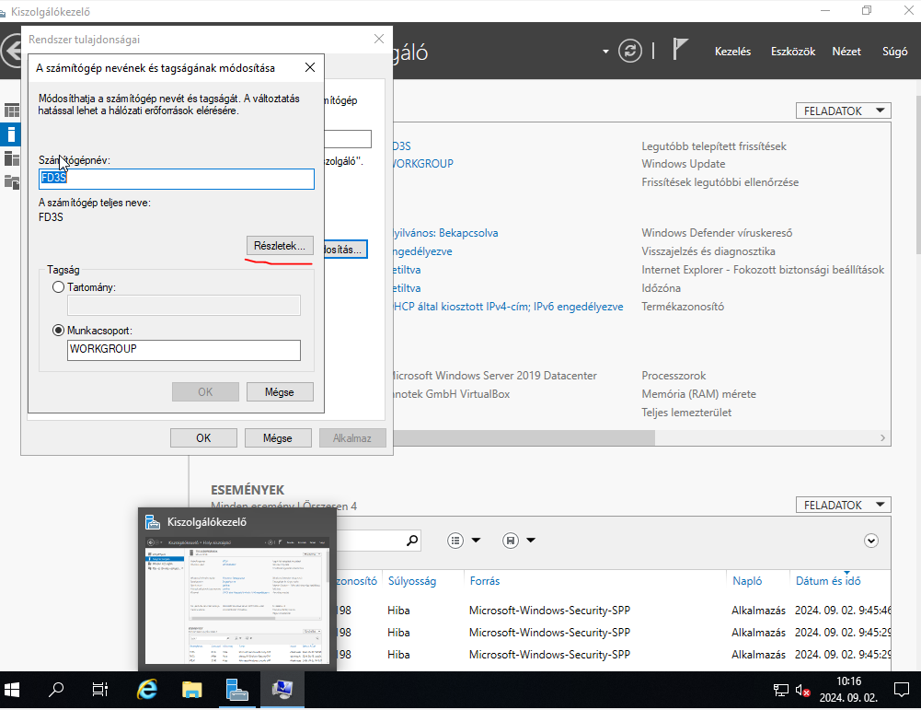

Adja meg a domain nevet, amelyben ez a számítógép található.

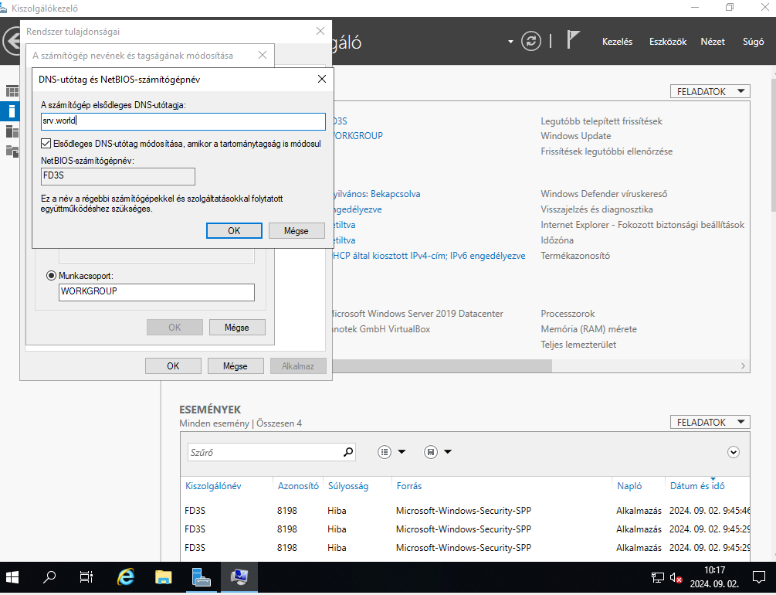

A módosítások alkalmazásához újra kell indítani a számítógépet.

Futtassa a [Kiszolgálókezelőt], és válassza a [Helyi szerver] lehetőséget a bal oldali ablaktáblában, majd kattintson az [Ethernet] szakaszra a jobb oldali panelen.

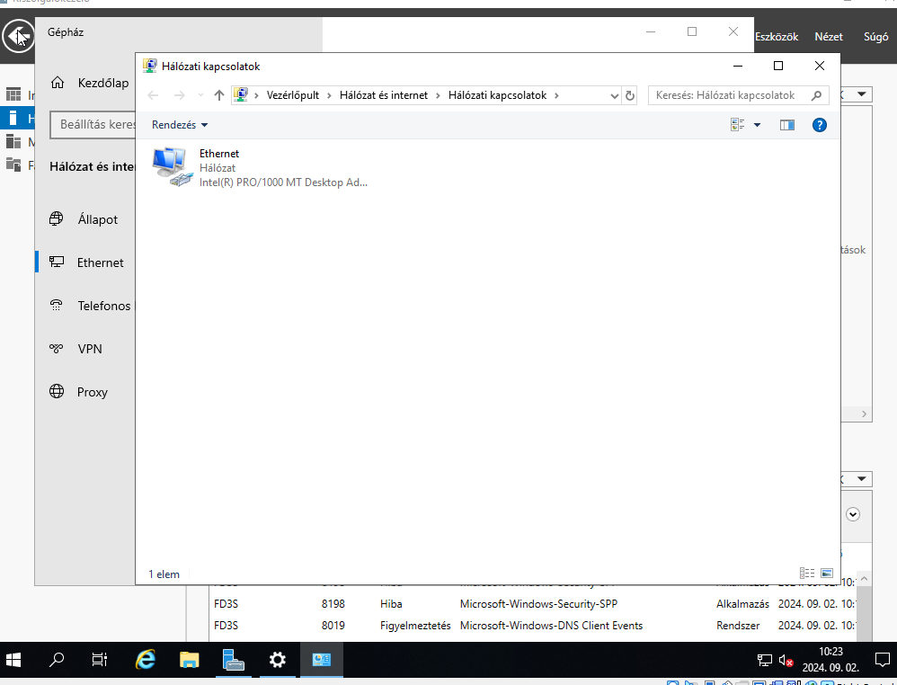

Kattintson a jobb gombbal az [Ethernet] ikonra, és nyissa meg a [Tulajdonságok] lehetőséget.

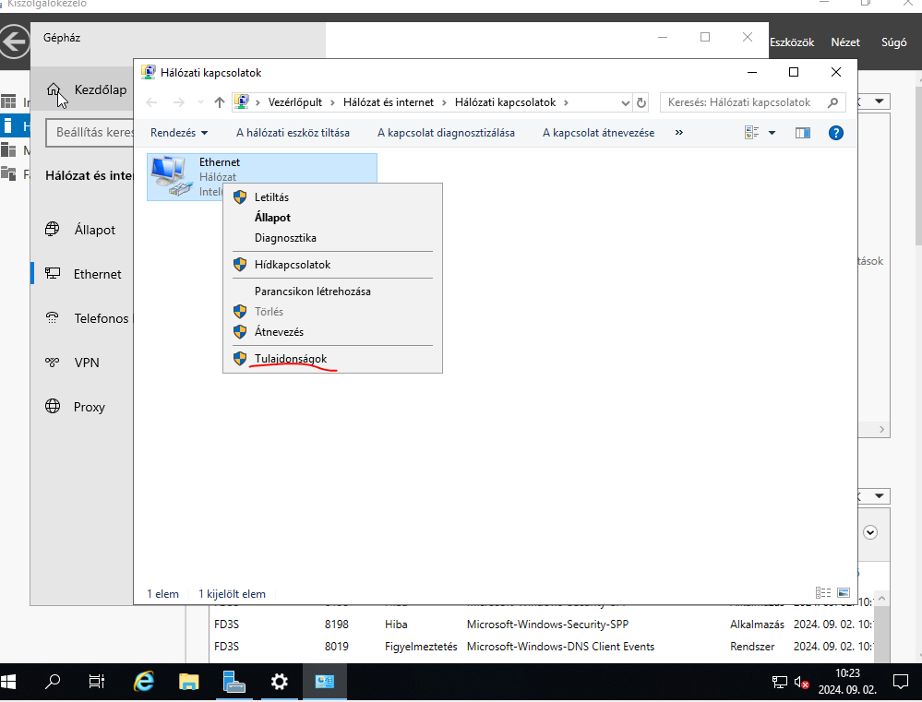

Válassza az [Internet Protocol Version 4] lehetőséget, majd kattintson a [Tulajdonságok] gombra.

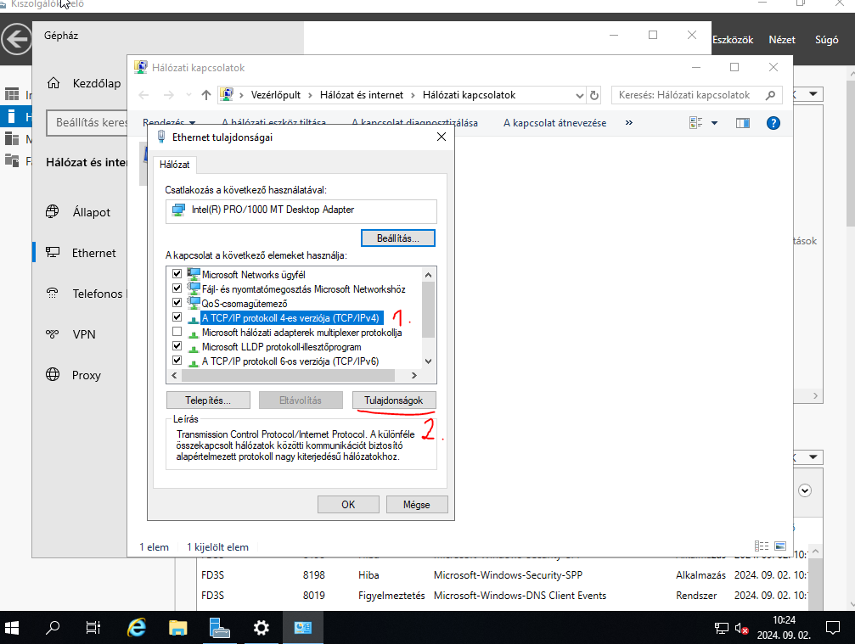

Állítsa be a statikus IP-címet és az átjárót és másokat a helyi hálózathoz.

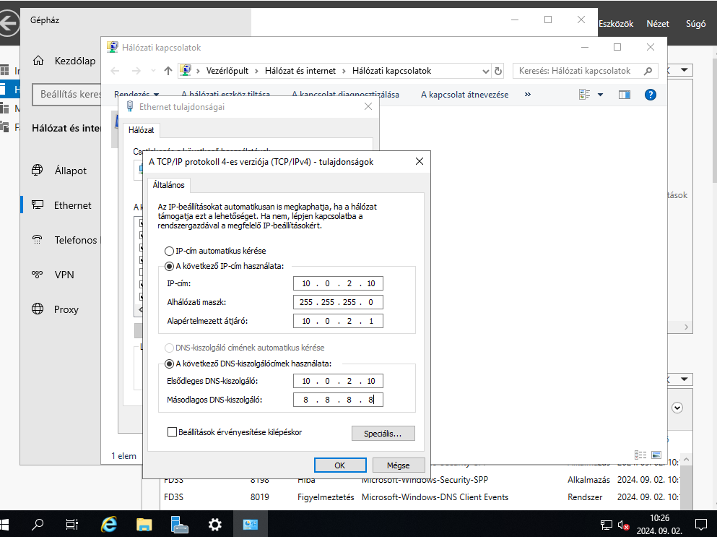

A statikus IP-cím beállítása után a módosítások engedélyezve vannak a Kiszolgálókezelőben.

Nyissa meg a [Futtatás] és futtassa a [gpedit.msc] fájlt az alábbiak szerint.

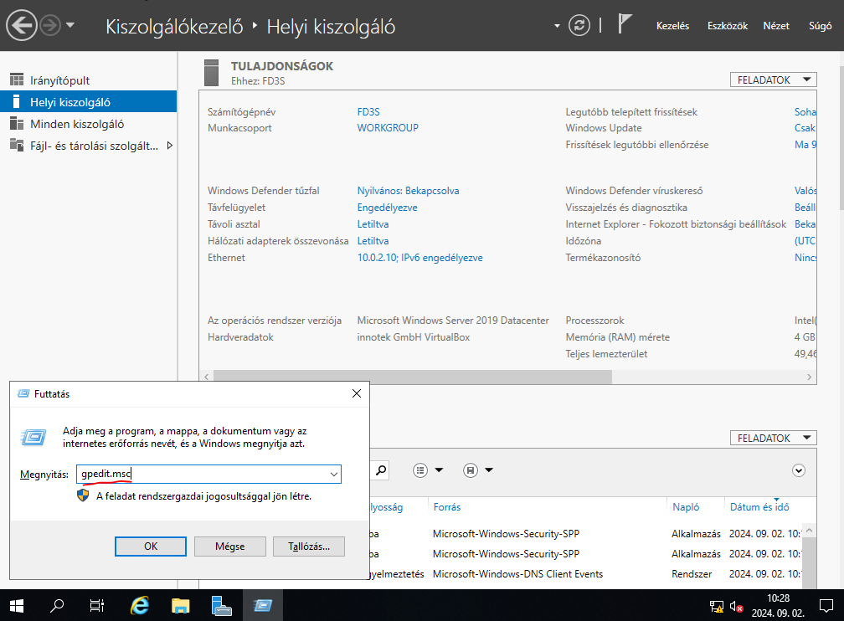

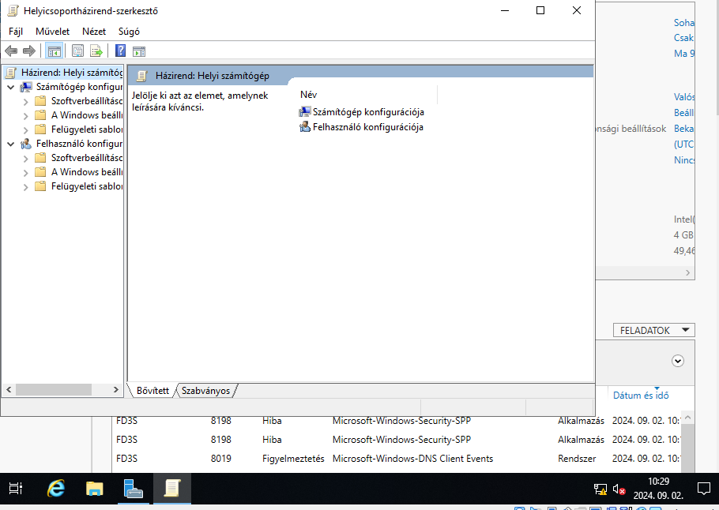

Válassza a [Számítógép konfigurációja] - [Felügyeleti sablon] - [Windows-összetevők] - [Windows Update] lehetőséget a bal oldali ablaktáblán, és kattintson az [Automatikus frissítések konfigurálása] gombra a jobb oldali ablaktábla megnyitásához.

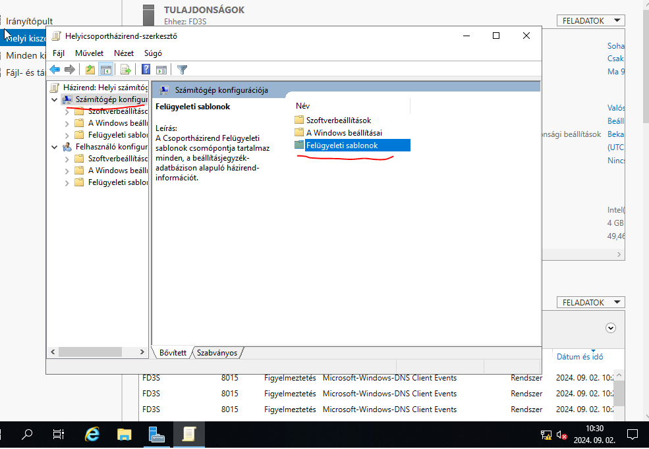

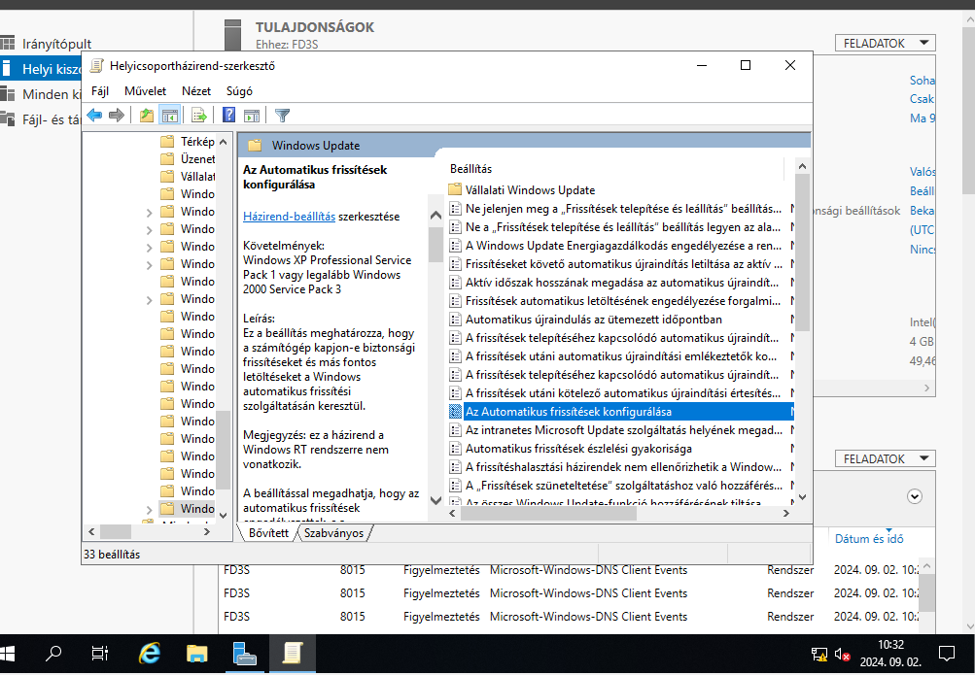

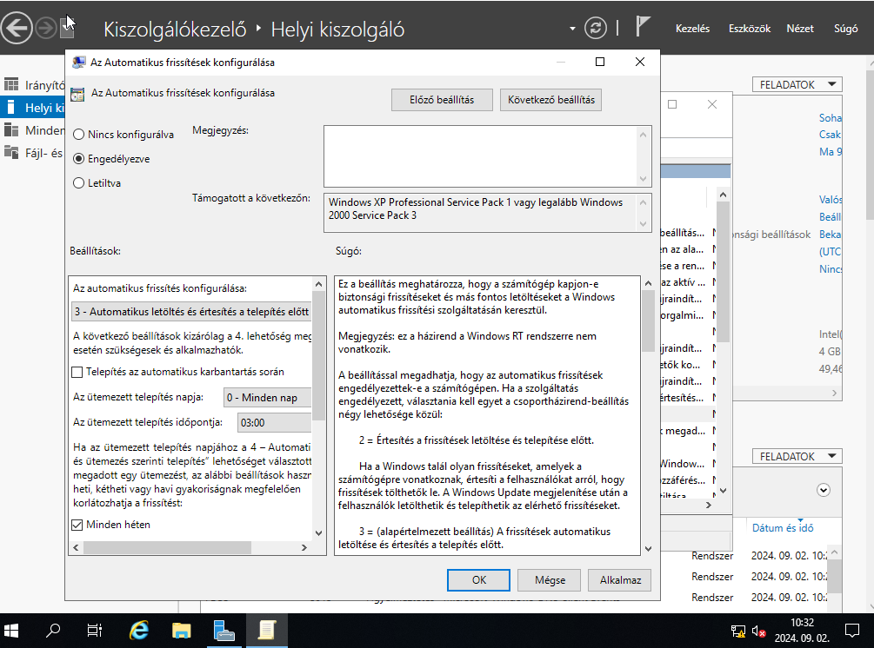

Futtassa a [Kiszolgálókezelőt], és nyissa meg az [Eszközök] - [Windows Defender Firewall with Advanced Security] elemet.

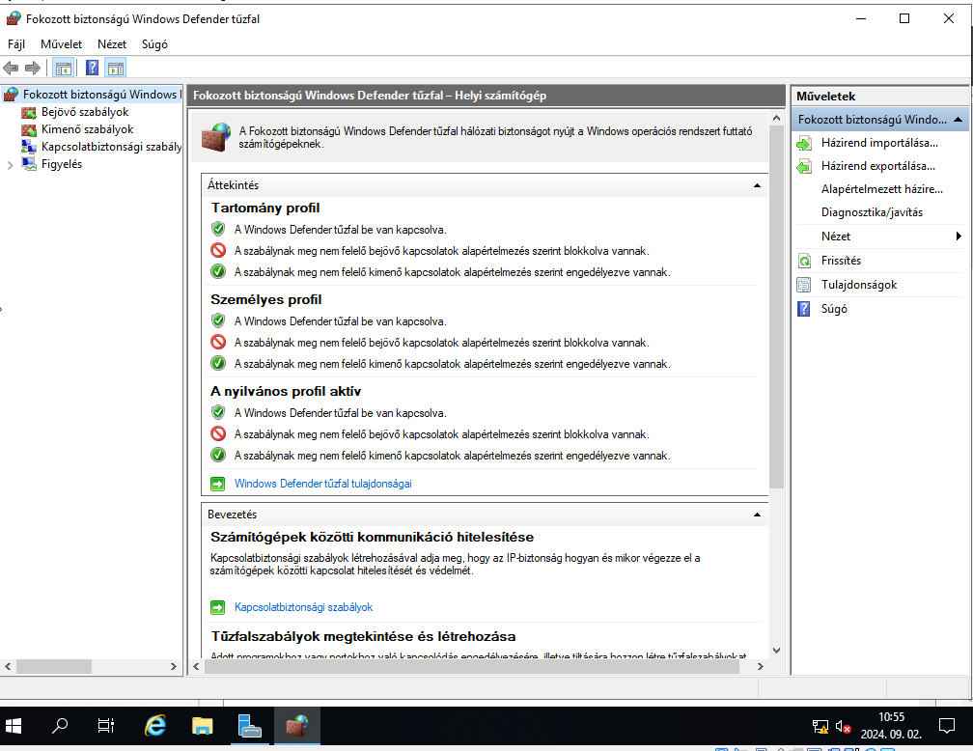

Válassza a [Bejövő szabályok] lehetőséget a bal oldali ablaktáblán, majd kattintson az [Új szabály] gombra a jobb oldali ablaktáblán.

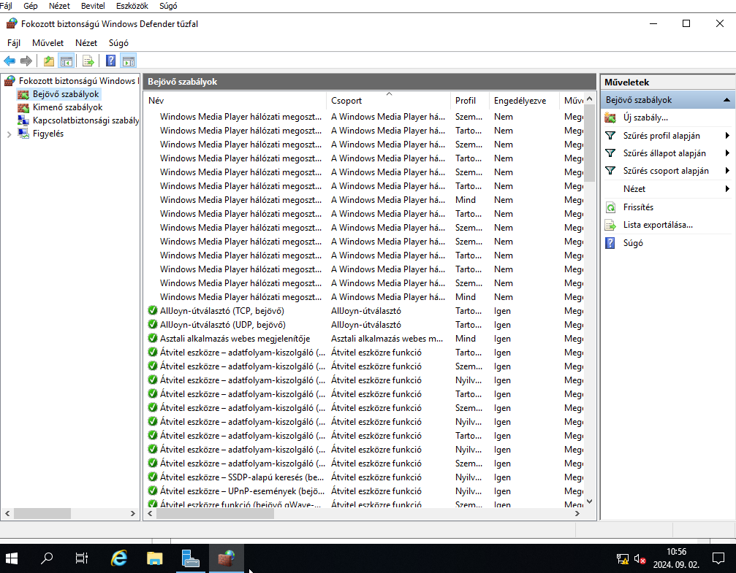

Válassza az [Egyéni] lehetőséget

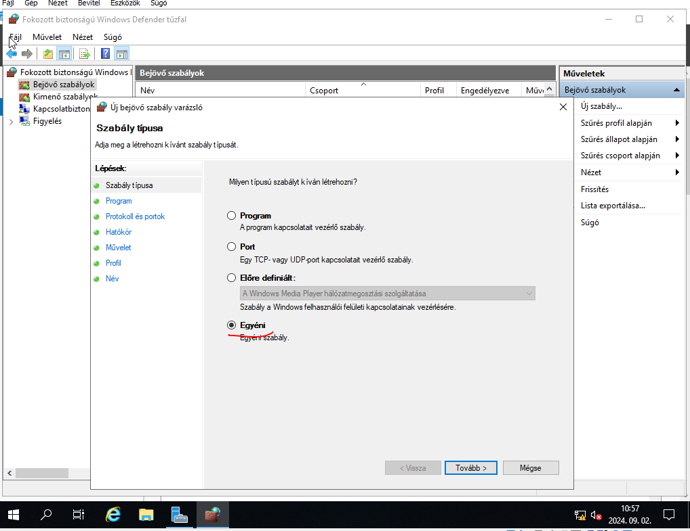

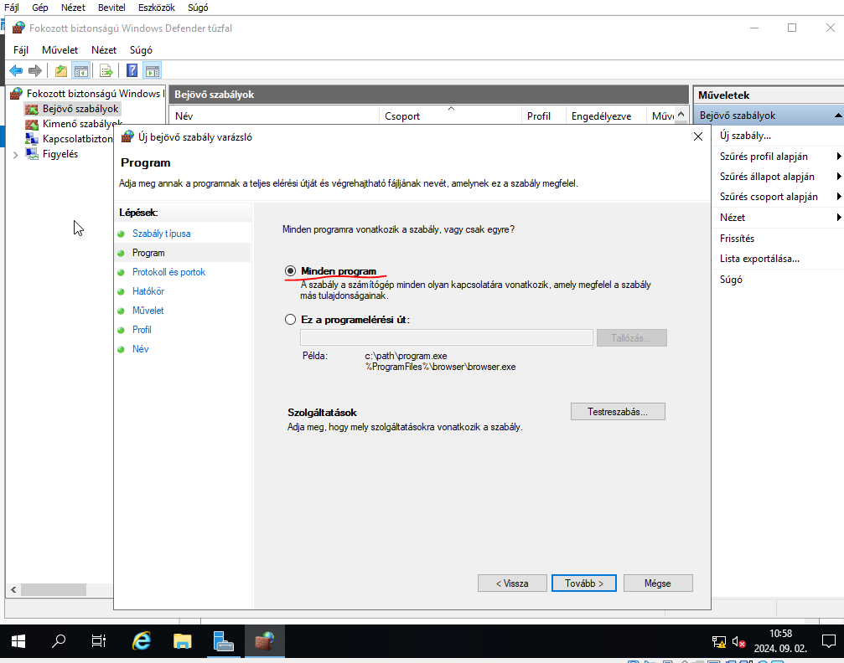

Válassza az [ICMPv4] lehetőséget a [Protocol Type]-nél.

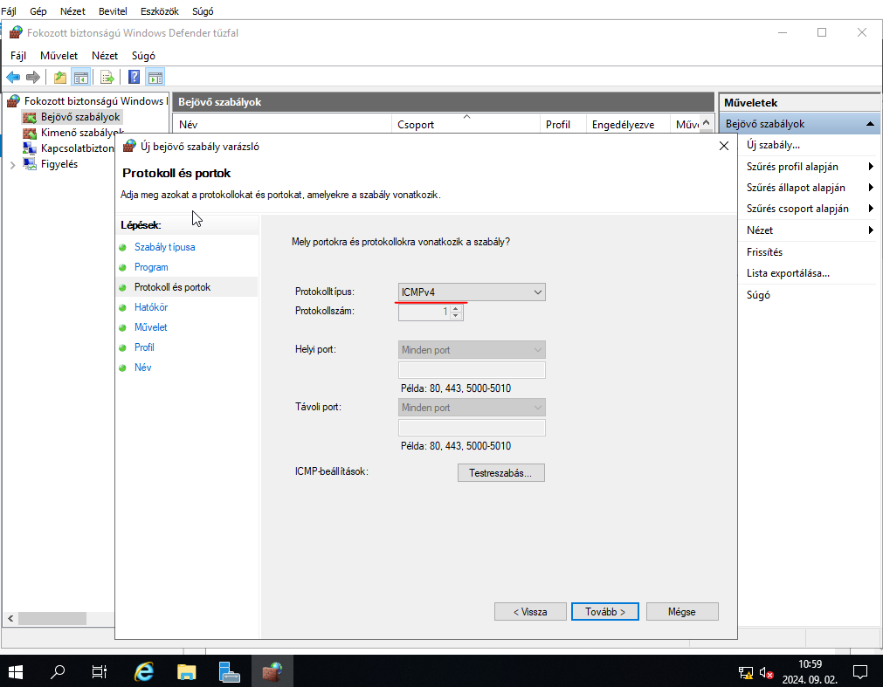

Adja meg a hálózat tartományát az ICMP engedélyezéséhez.

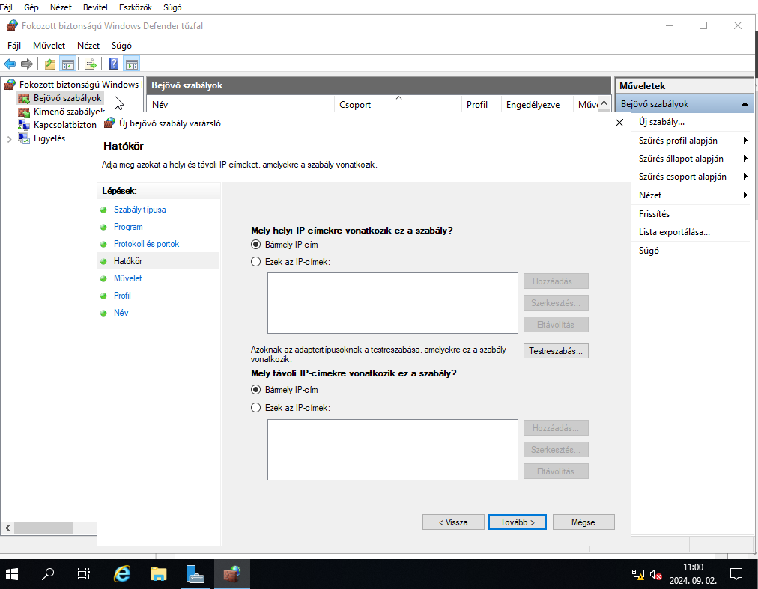

Válassza a [Kapcsolat engedélyezése] lehetőséget.

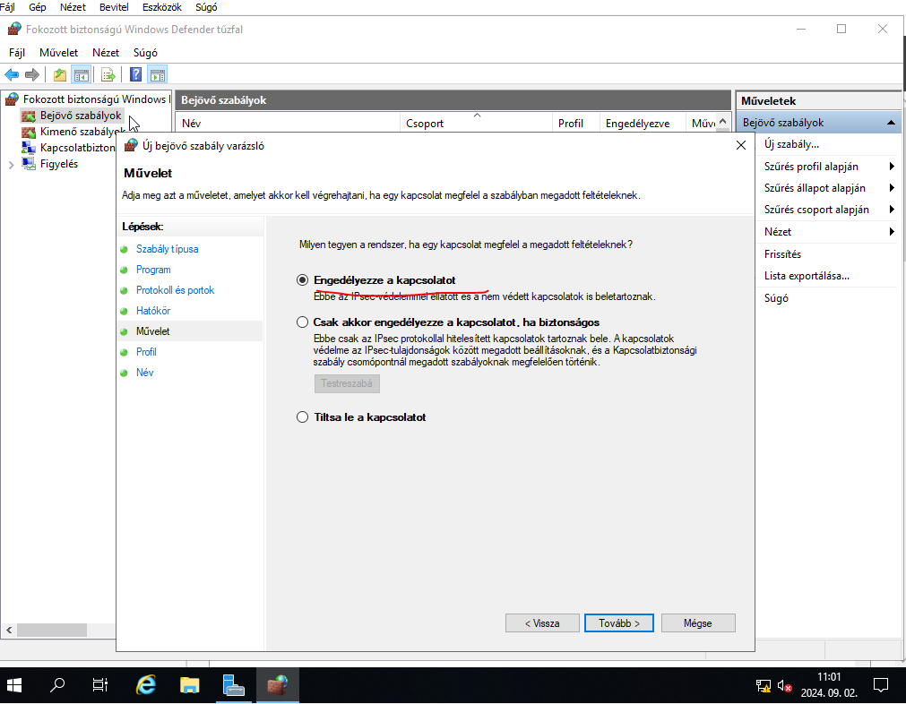

Válassza ki azokat a hálózati profilokat, amelyeknél engedélyezni szeretné az ICMP-t.

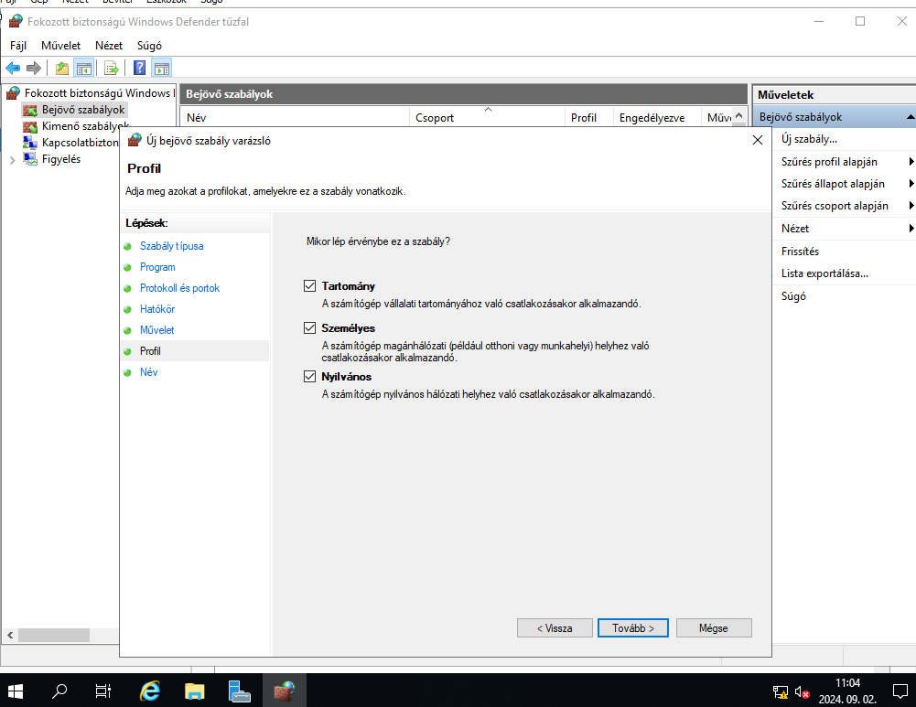

Adjon meg bármilyen nevet a [Név] mezőnek. Minden rendben, a szerver válaszol a többi gép ping parancsára.

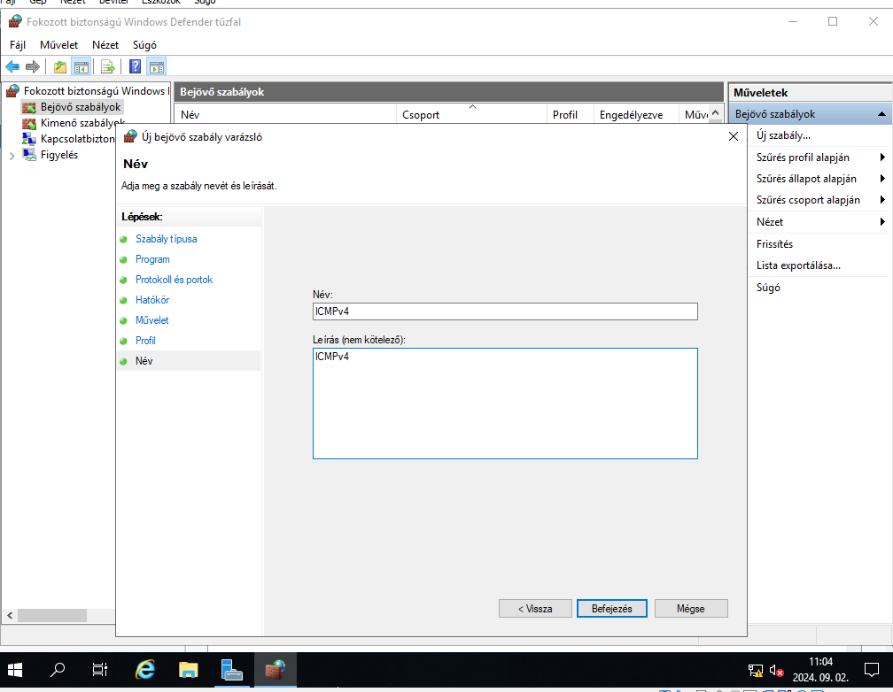

**2024. 09. 13.**

**Active Directory: Telepítés (GUI)**

Futtassa a [Kiszolgálókezelőt], majd kattintson a [Szerepek és szolgáltatások hozzáadása] gombra.

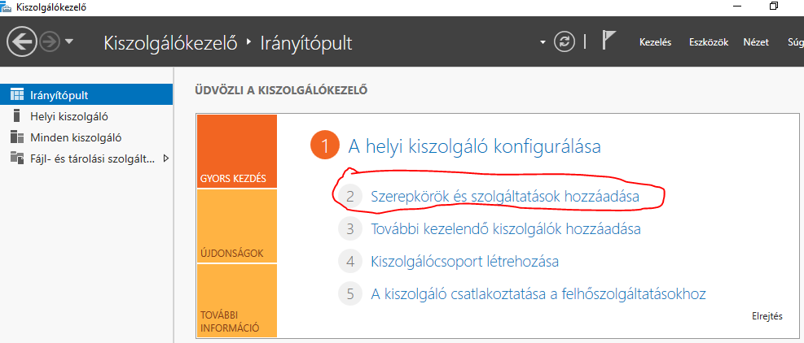

Kattintson a [Next] gombra.

Válassza a [Szerepkör alapú vagy szolgáltatásalapú telepítés] lehetőséget.

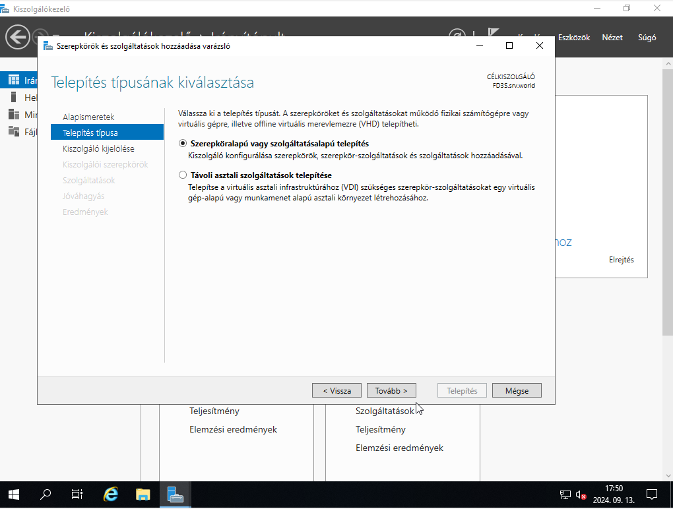

Válassza ki azt a gazdagépet, amelyhez szolgáltatásokat szeretne hozzáadni.

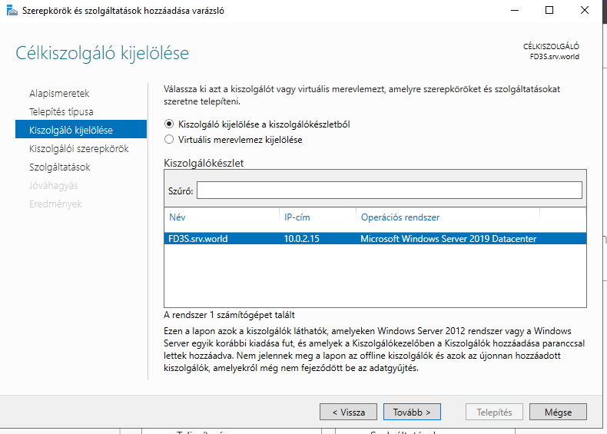

|  |
| --- |
| Jelölje be az [Active Directory Domain Services] négyzetet. |

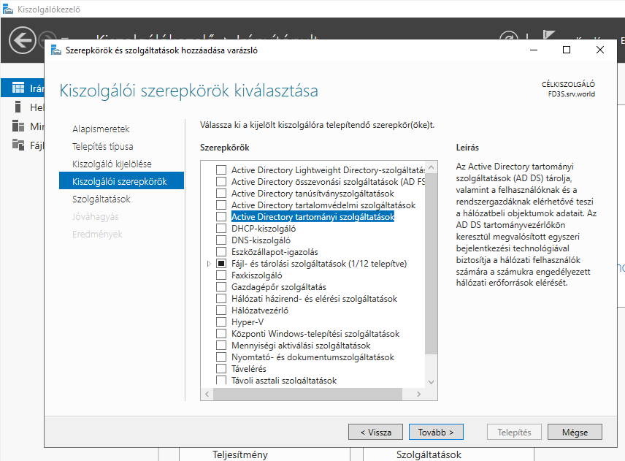

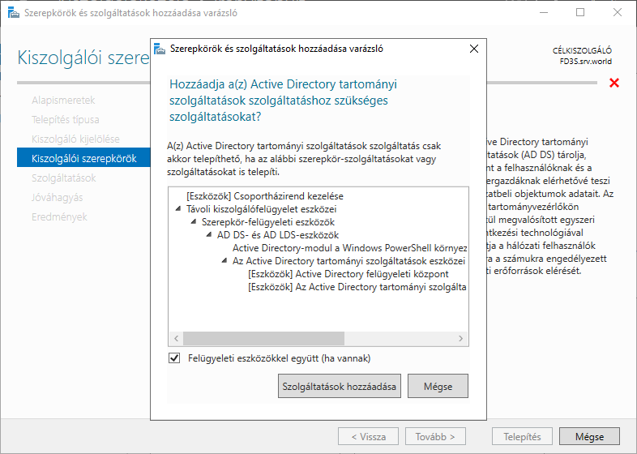

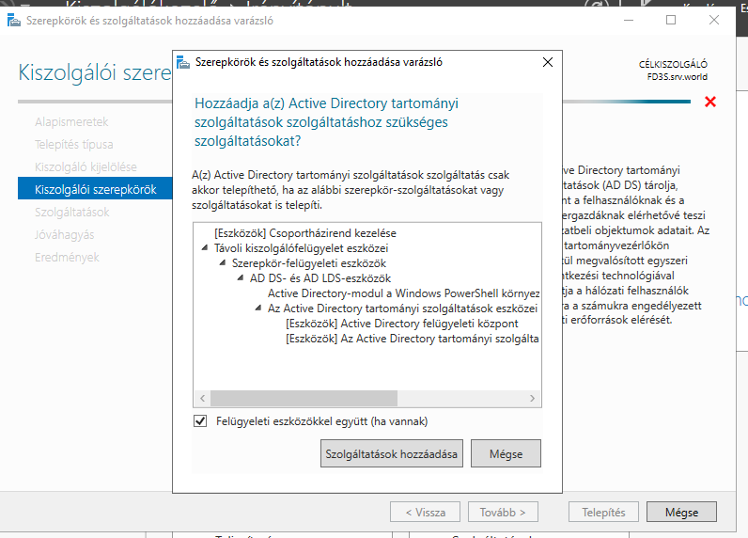

Kattintson a [Next] gombra.

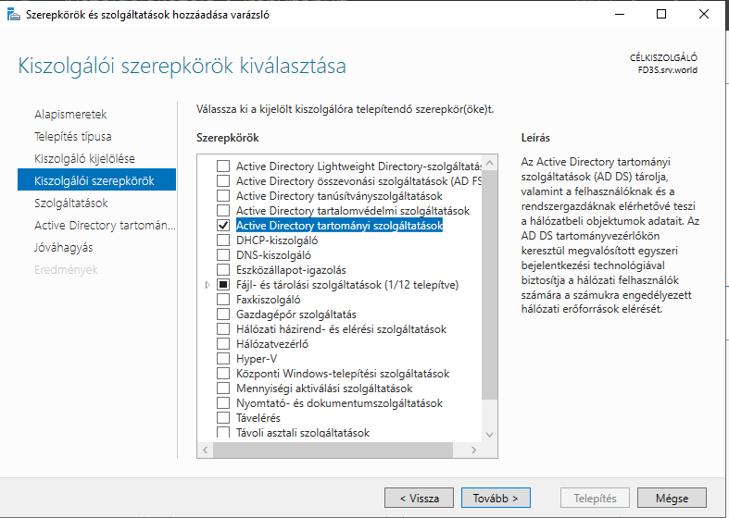

Kattintson a [Next] gombra.

Kattintson a [Next] gombra.

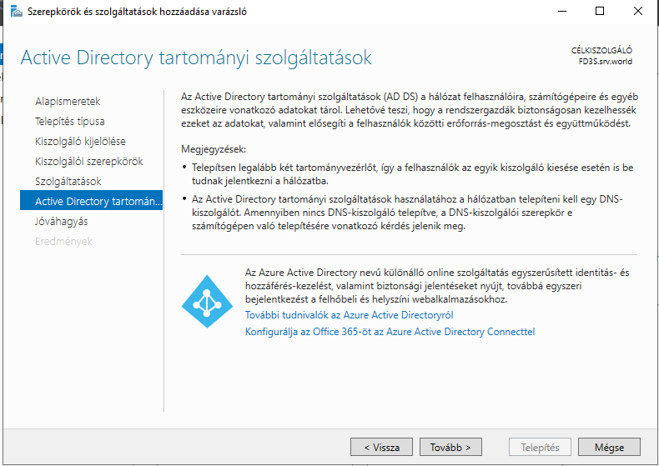

Kattintson a [Telepítés] gombra.

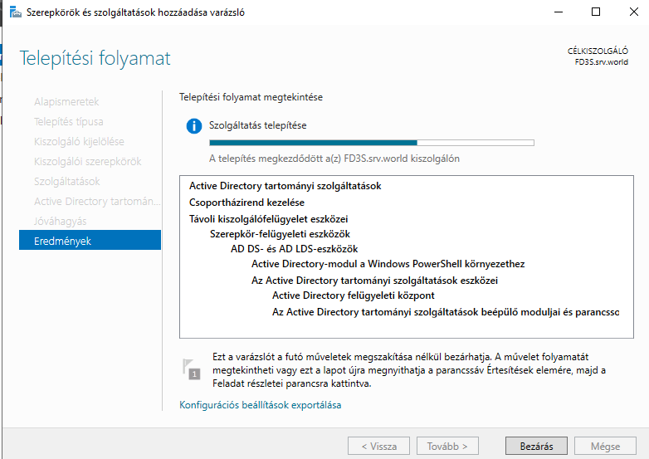

A telepítés befejezése után kattintson a [Bezárás] gombra.

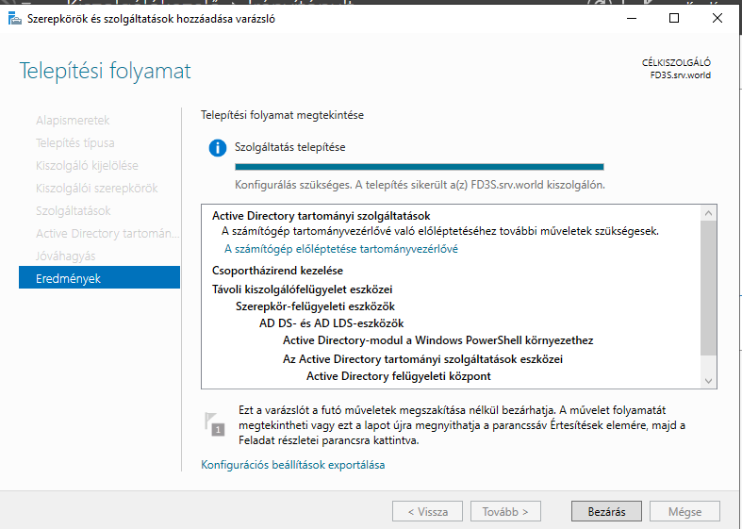

**Active Directory: DC (GUI) konfigurálása**

Futtassa a [Server Manager]-t, és kattintson az [AD DS] lehetőségre, majd az alábbi képernyőn kattintson a [Tovább...] hivatkozásra, amely a bal oldali ablaktábla jobb felső sarkában található.

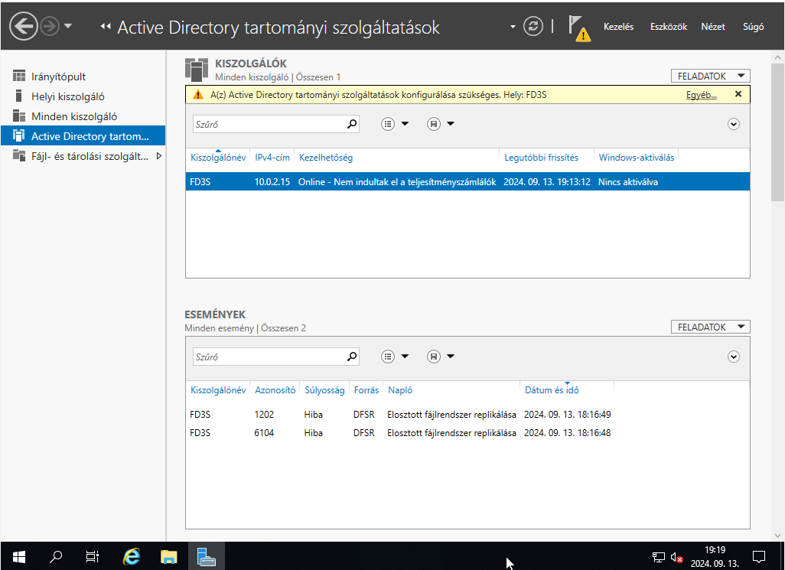

Kattintson a [Szerver előléptetése tartományba...] hivatkozásra.

Jelölje be az [Új erdő hozzáadása] jelölőnégyzetet, és írja be a [Root domain name] mezőbe beállítani kívánt tartománynevet.

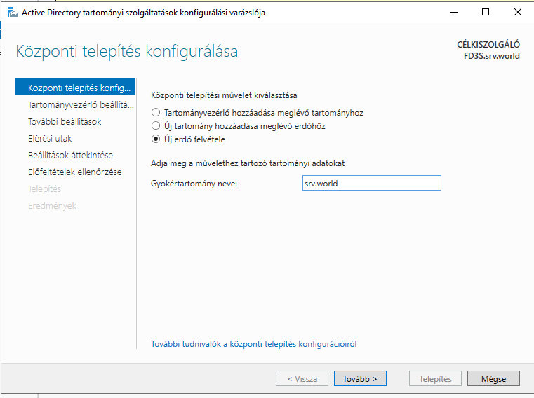

Válassza az [Erdő funkcionális szintje] és a [Domain funkcionális szintje] lehetőséget. Ebben a példában a [Windows Server 2016] mindkettőt ki kell választani. Ezenkívül állítson be bármilyen jelszót a Címtárszolgáltatás-visszaállítási módhoz.

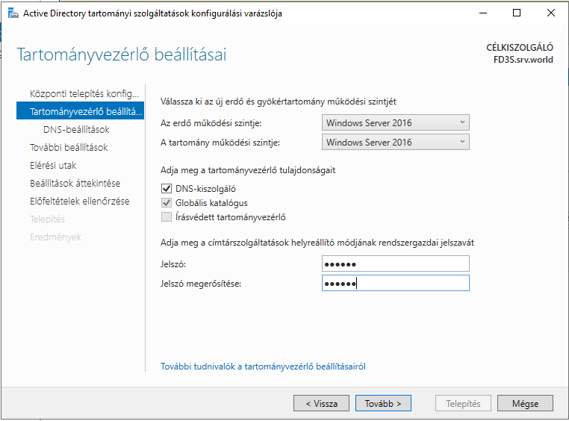

Kattintson a [Next] gombra.

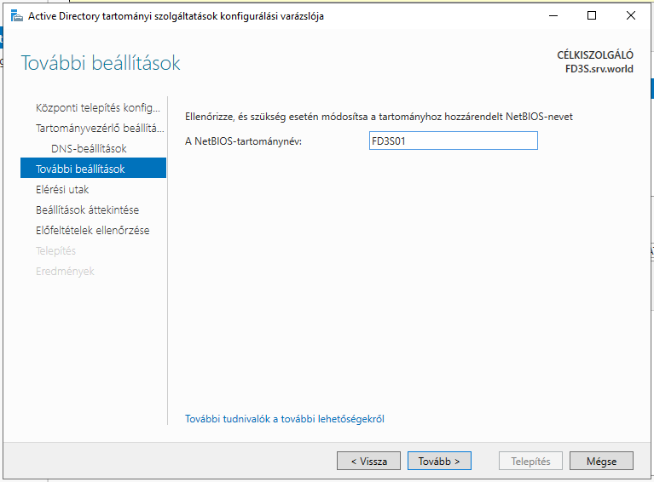

Adja meg az Adatbázis mappát vagy a Napló mappát és így tovább. Rendben van az alapértelmezés megtartása, ha nincsenek konkrét követelményei.

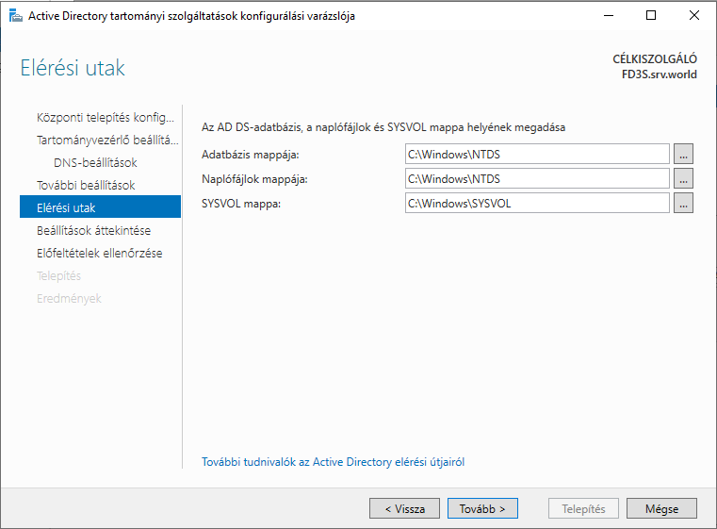

Ellenőrizze a konfigurált tartalmat, és kattintson a [Next] gombra.

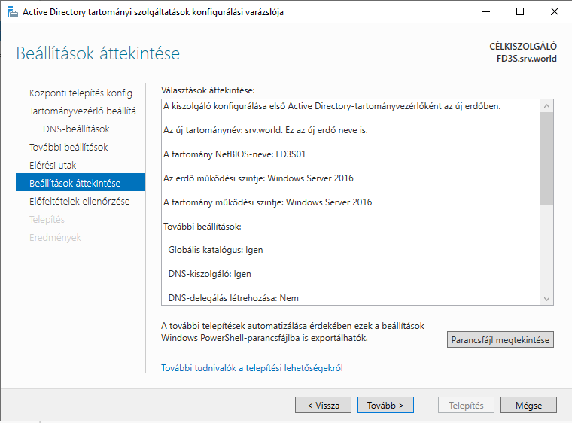

Kattintson a [Telepítés] gombra. A befejezés után a rendszer automatikusan újraindul.

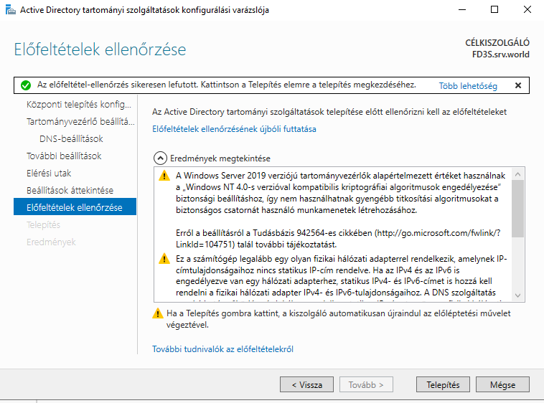

 rendszer újraindítása után a bejelentkezési név a következőre módosul: [Domain name][User name].

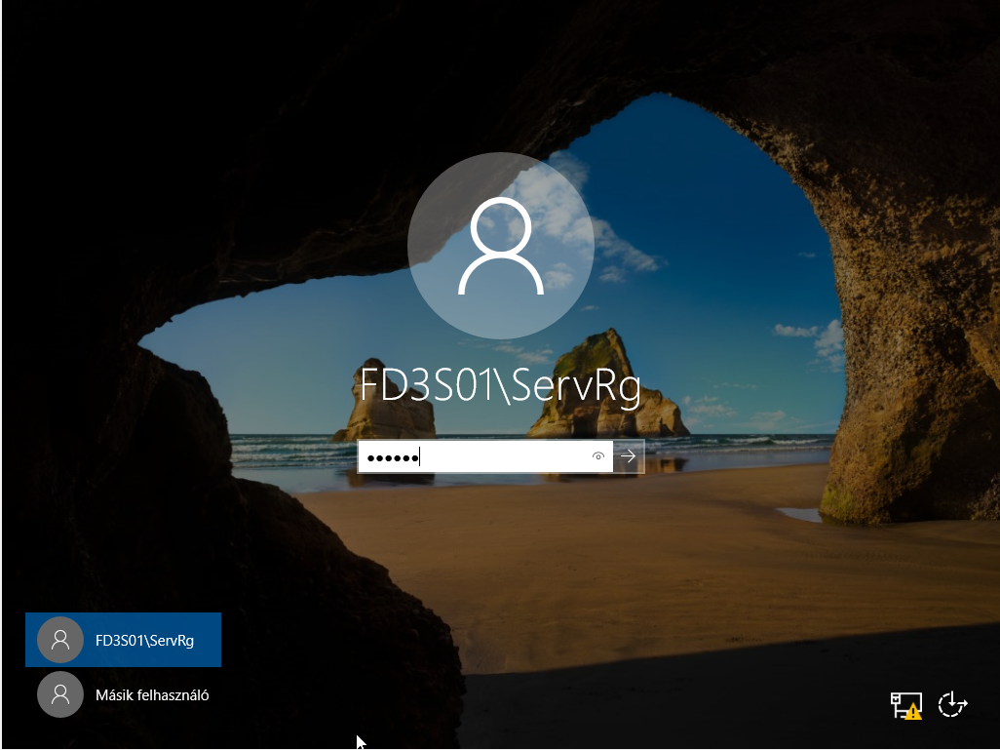

Rendben van, ha normálisan bejelentkezik.

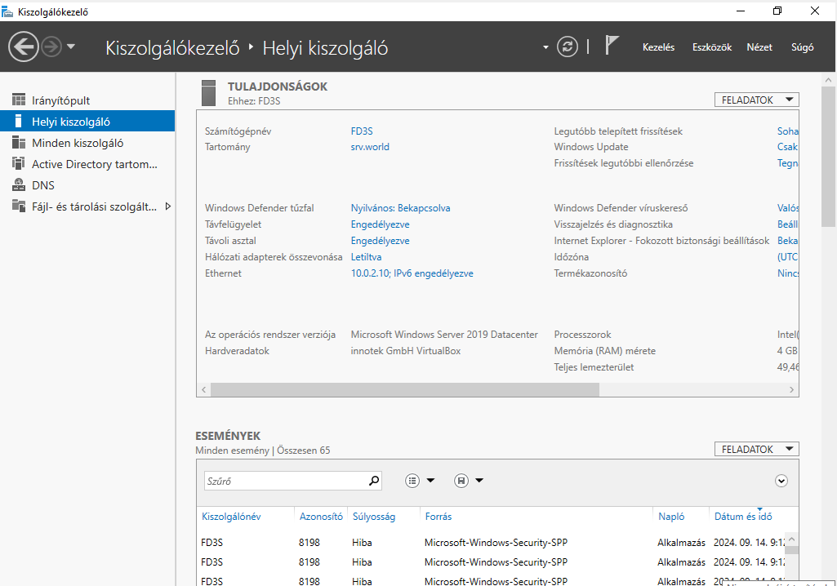

**Active Directory: Csatlakozzon a domainhez**

Csatlakozzon az Active Directory tartományhoz más Windows-kliens-állomásokról.  
Ez a példa a Windows 10 (1809) rendszeren alapul.

Nyissa meg a [Rendszert], és kattintson a jobb alsó sarokban található [Beállítások módosítása] hivatkozásra.

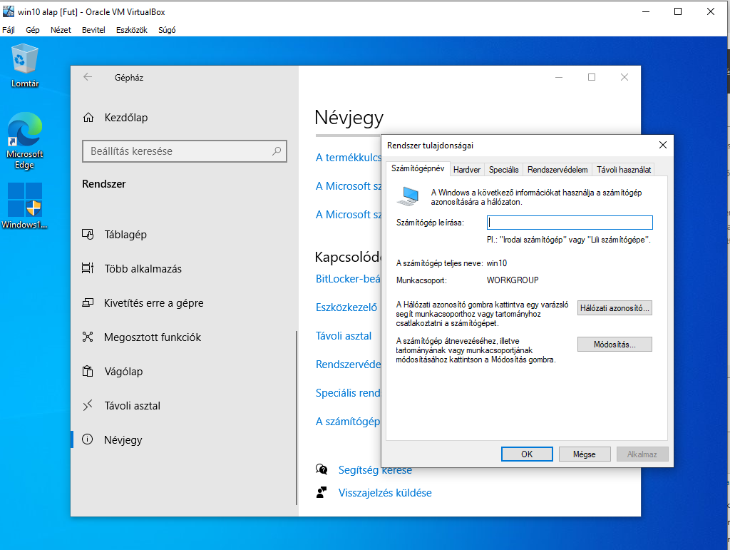

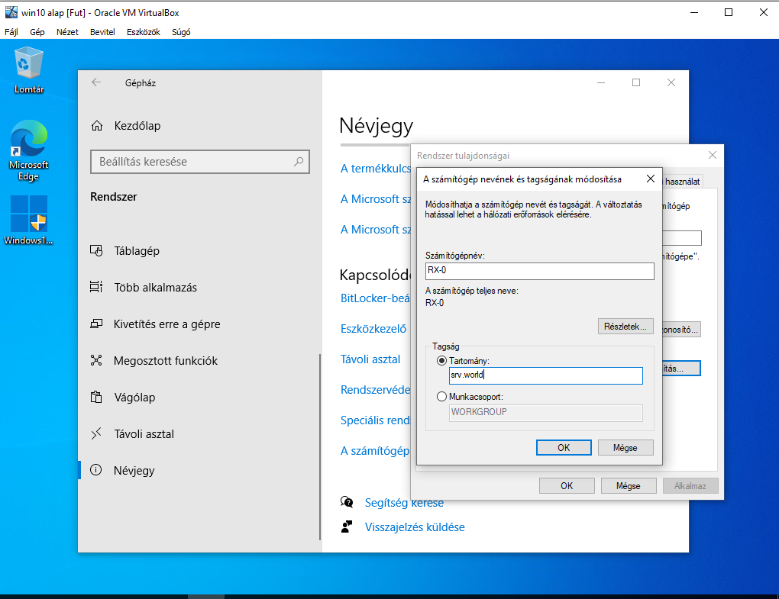

Active Directory: Felhasználói fiókok hozzáadása:

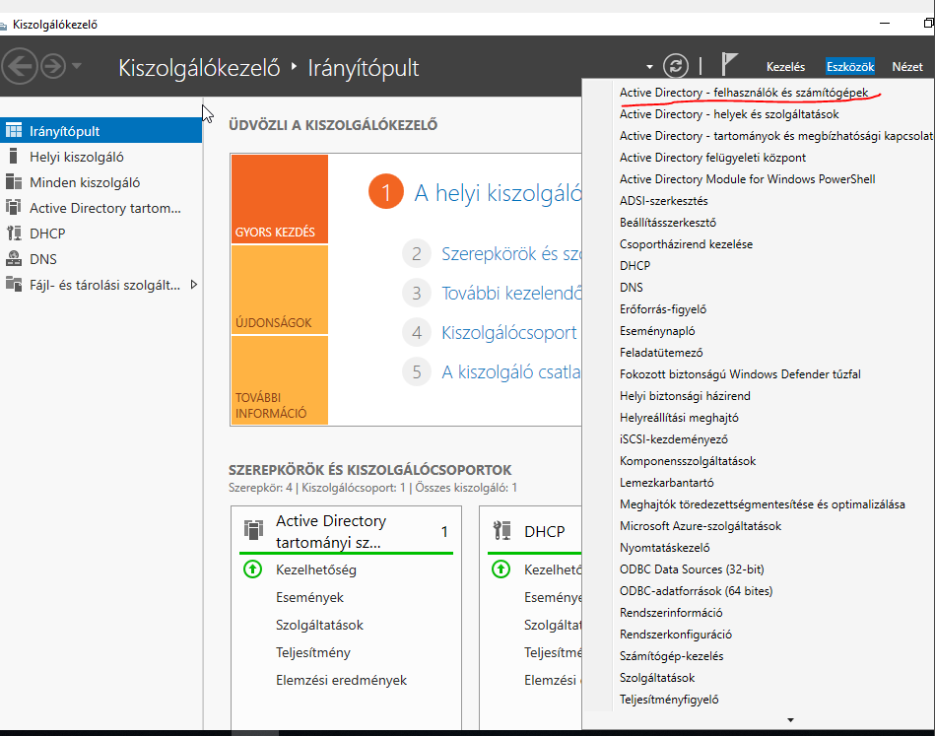

Jobb gombbal user-> új-> felhasználó

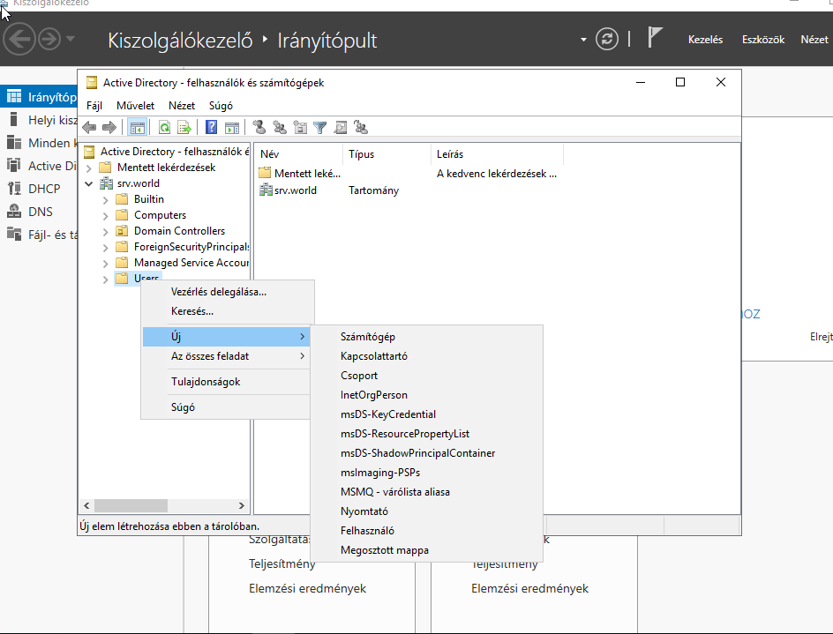

Add meg az új felhasználó felhasználónevét és bejelentkezési nevét

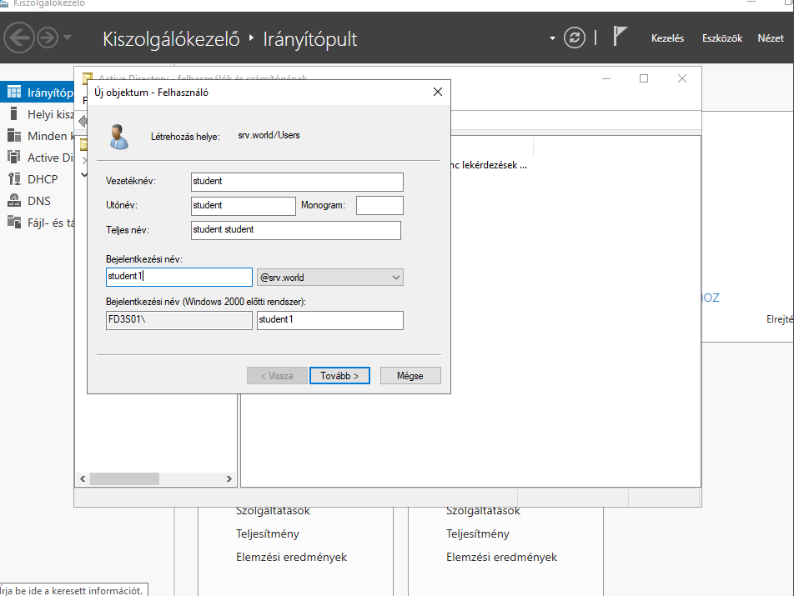

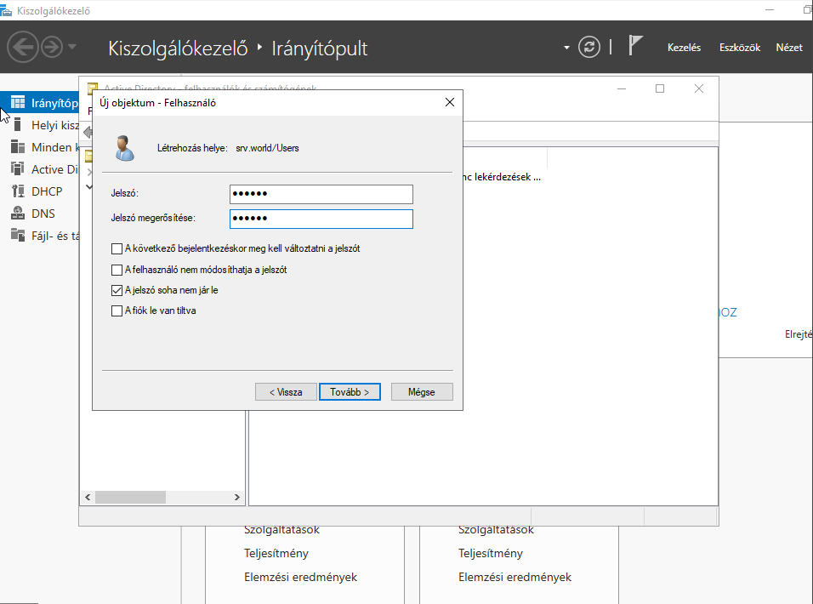

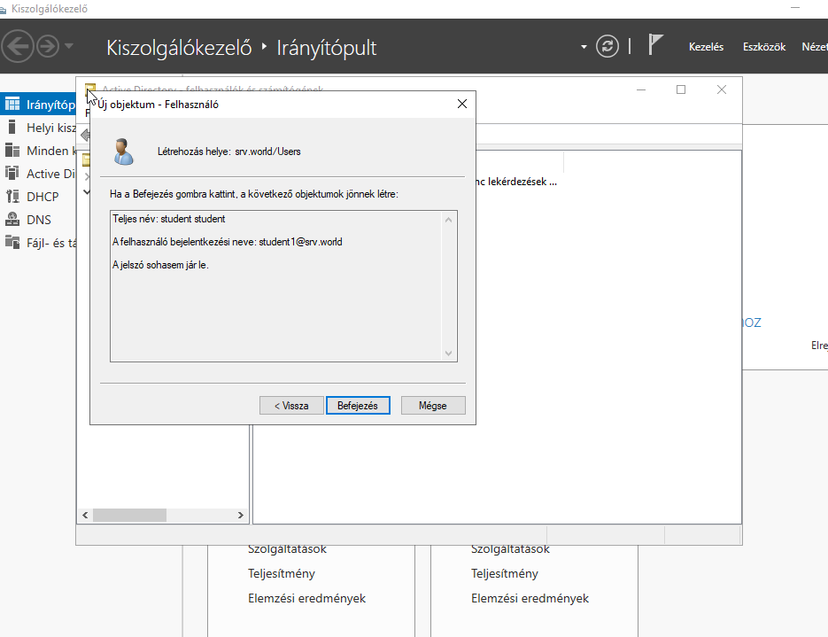

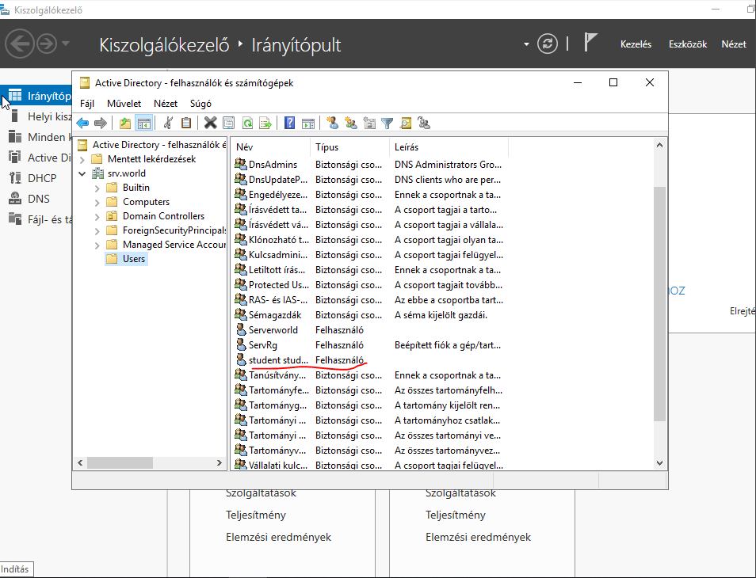

Csoportfiók hozzáadása:

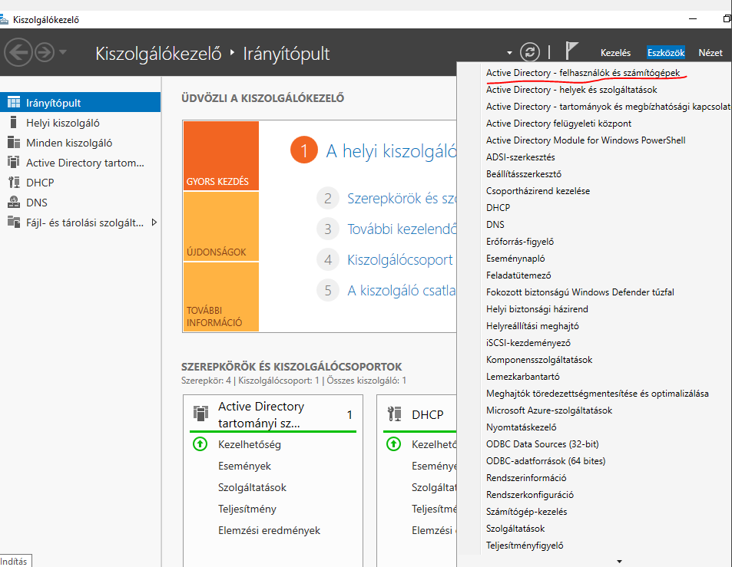

Users-> Új -> Csoport

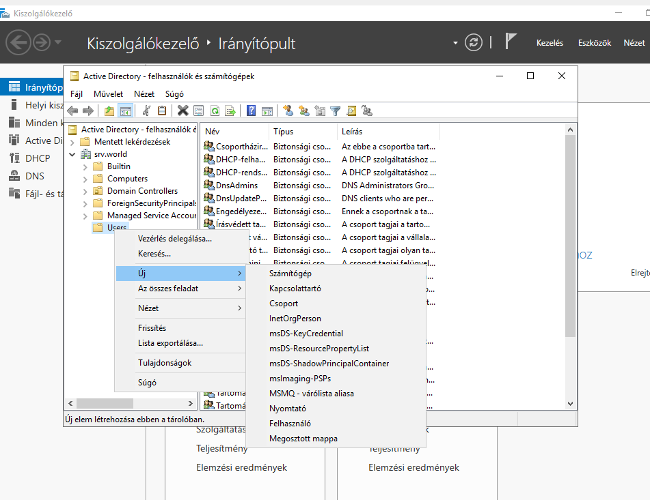

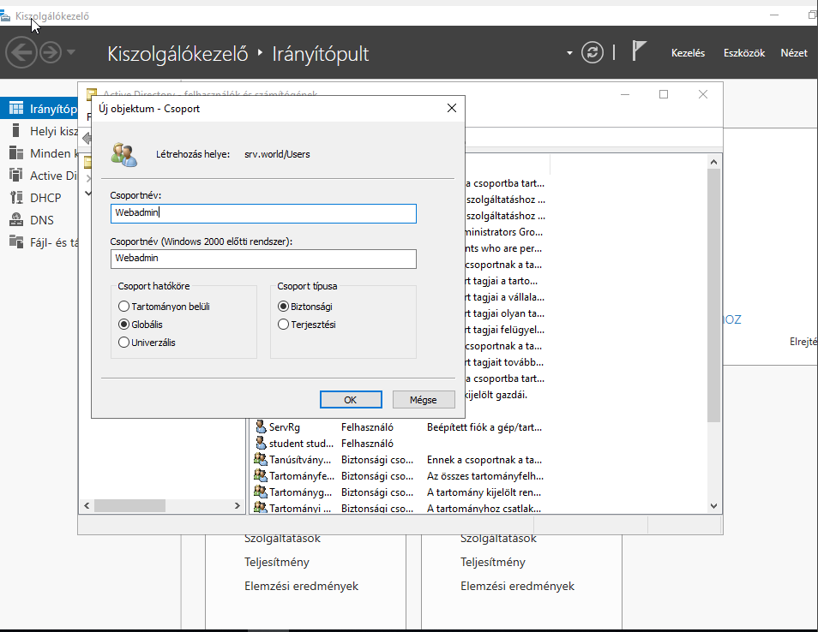

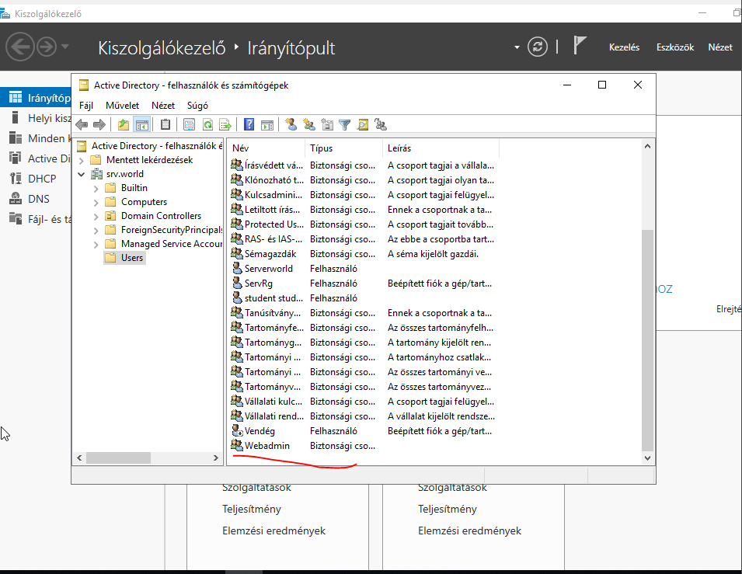

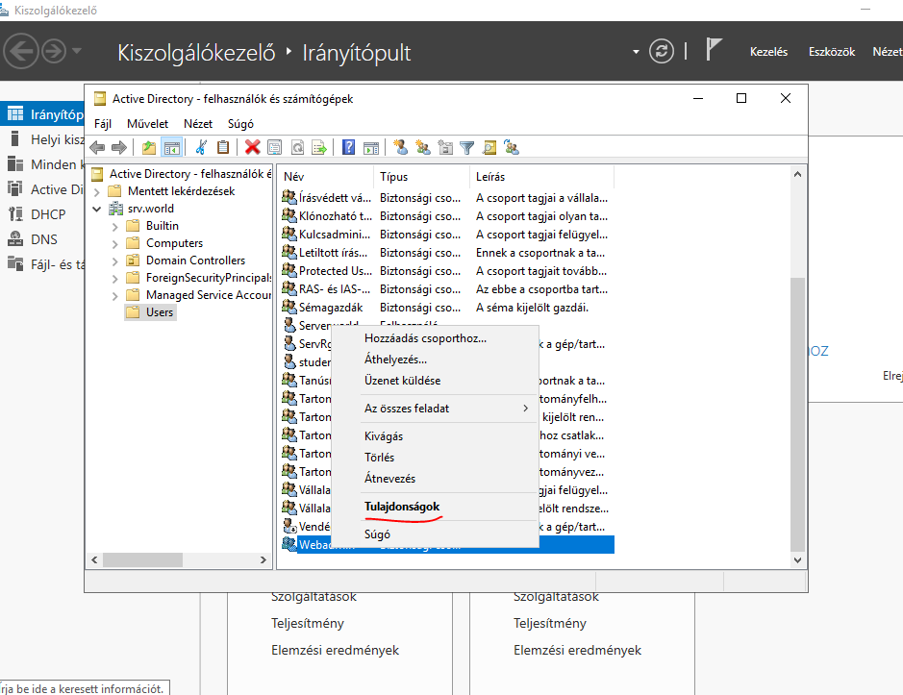

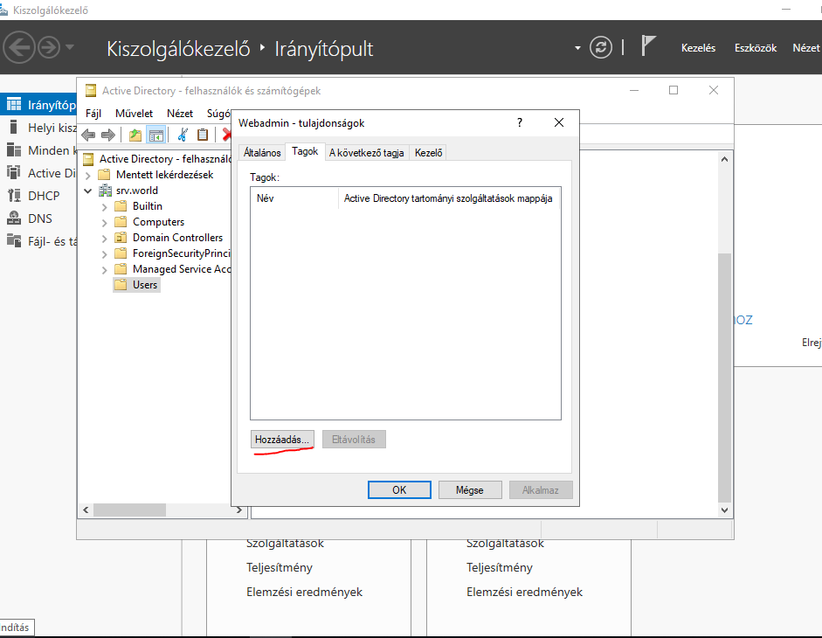

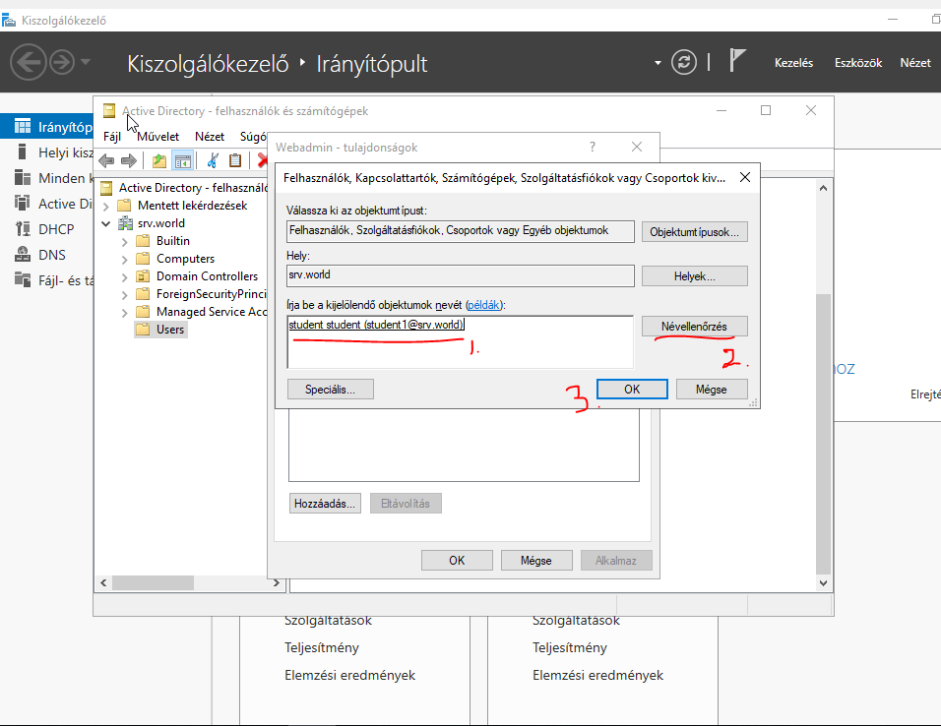

Szervezeti egység hozzáadása:

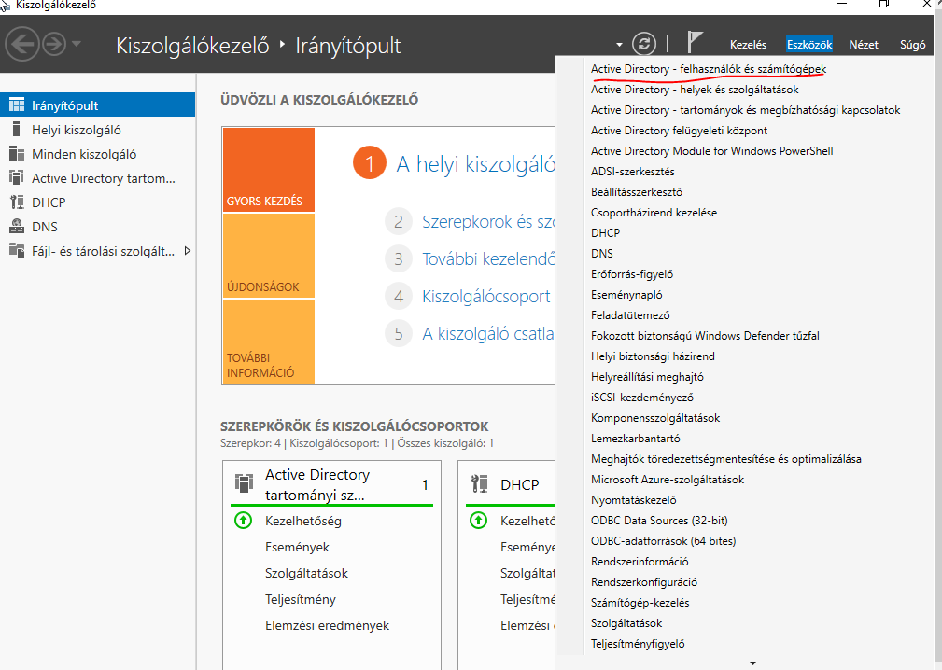

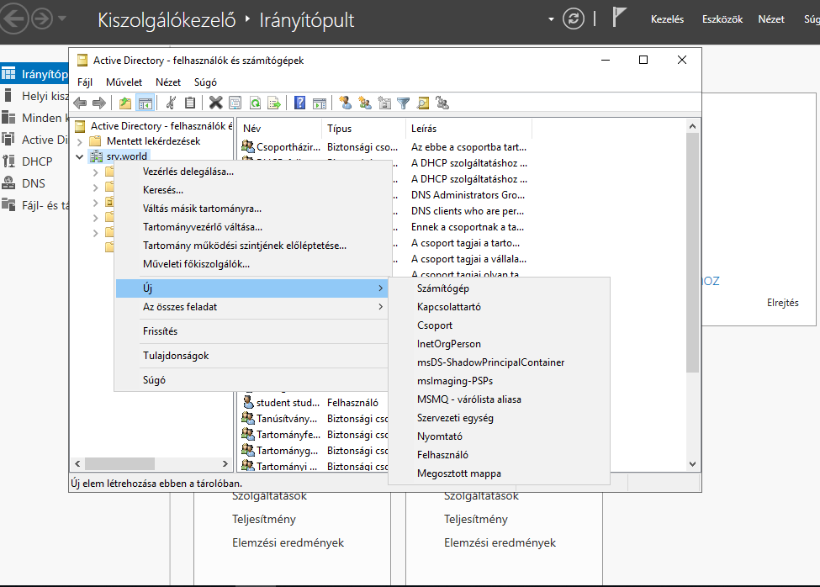

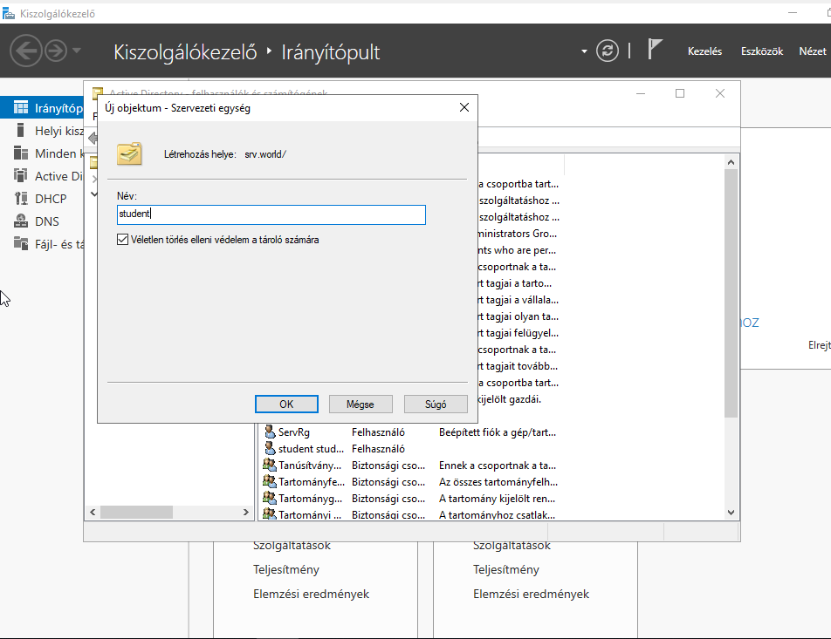

FTP szerver telepítése:

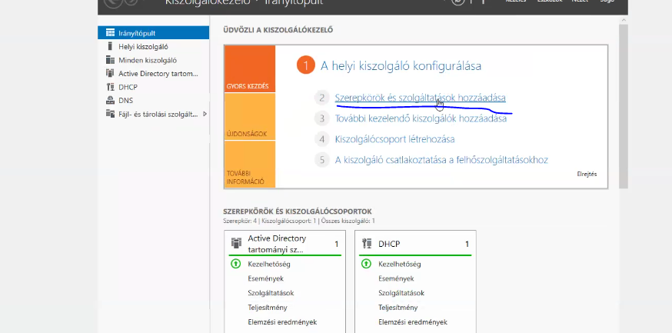

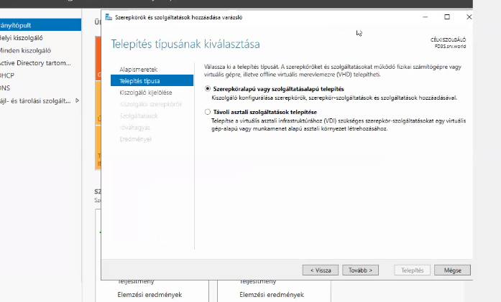

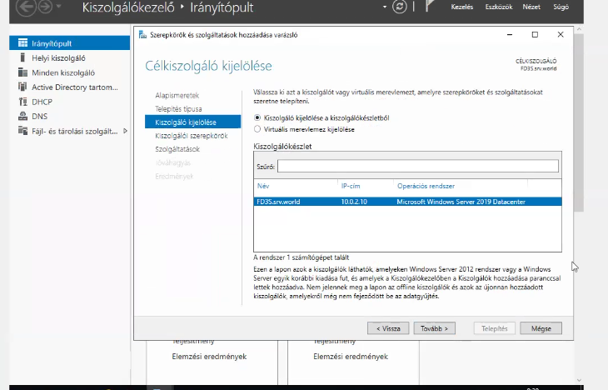

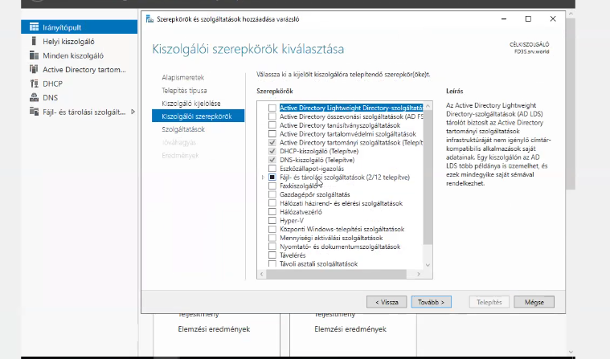

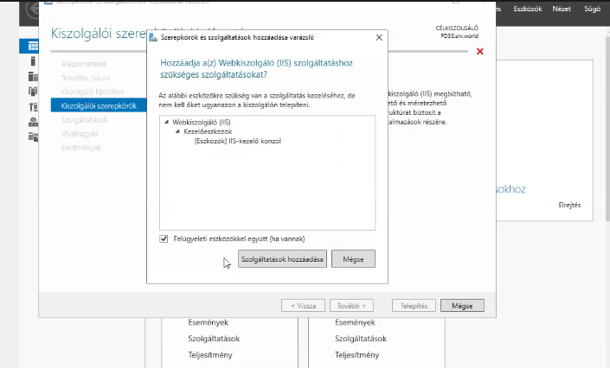

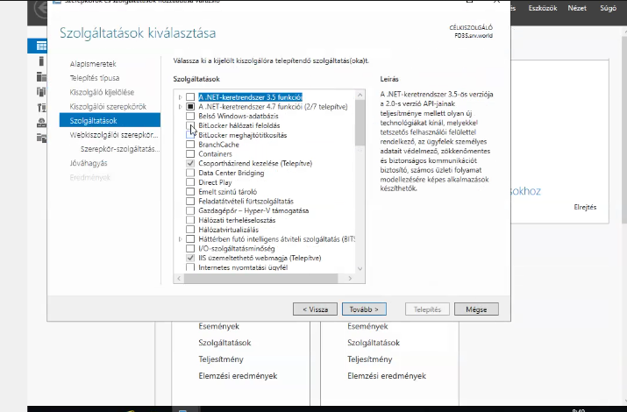

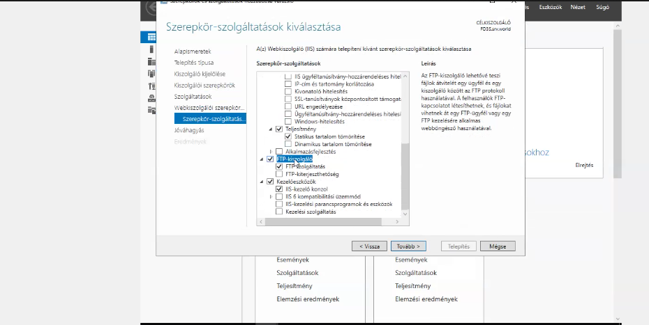

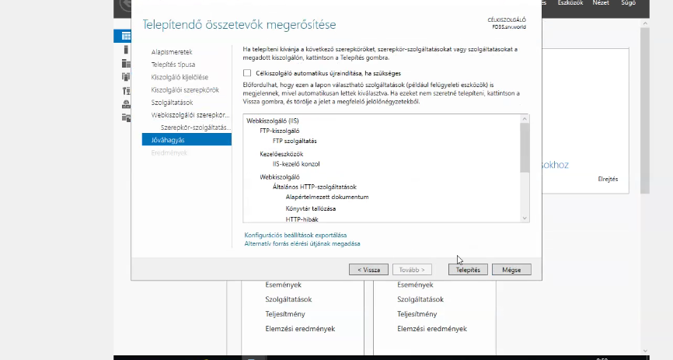

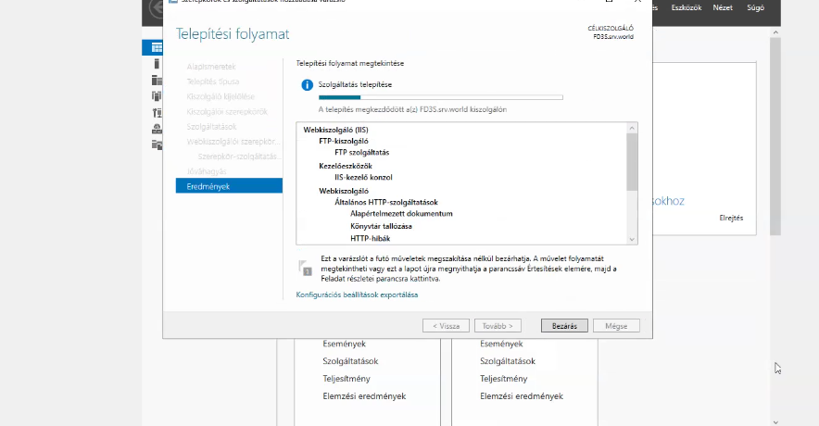

FTP webhely hozzáadása

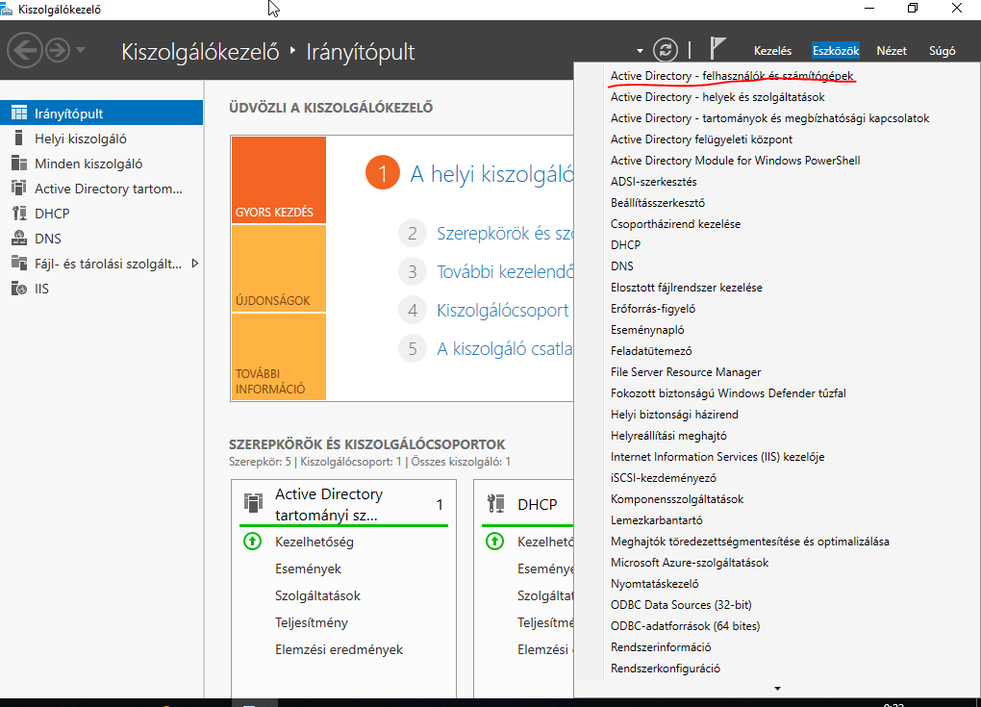

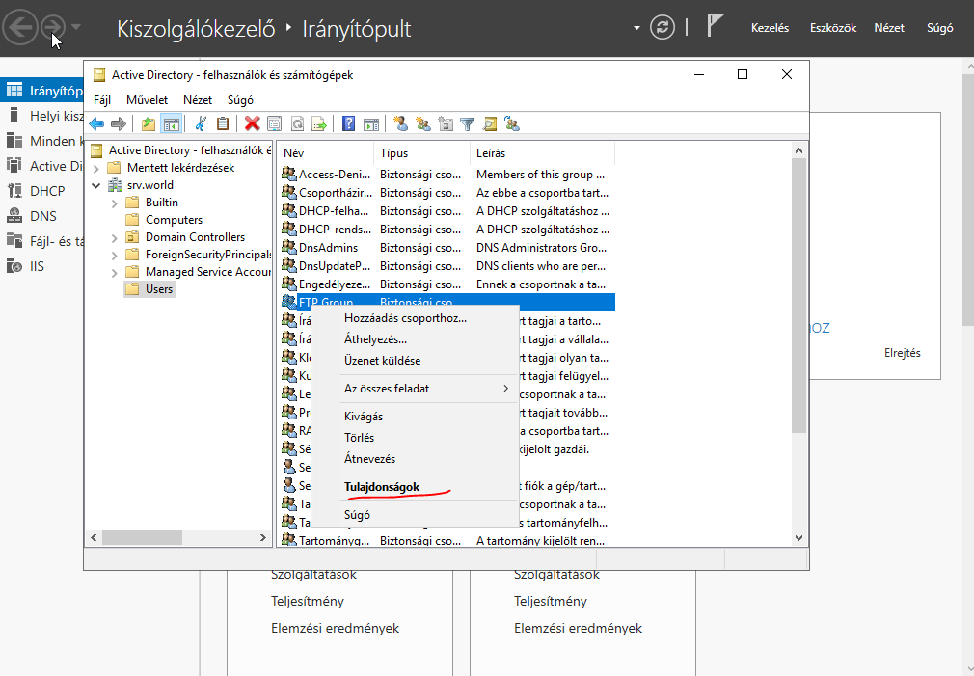

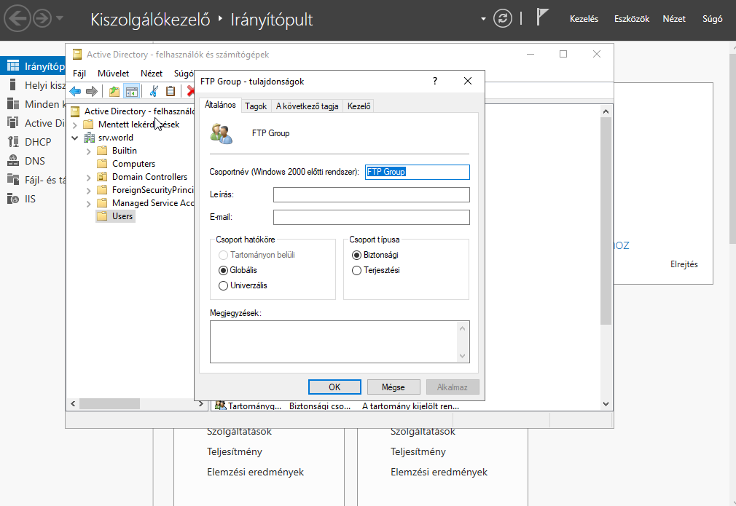

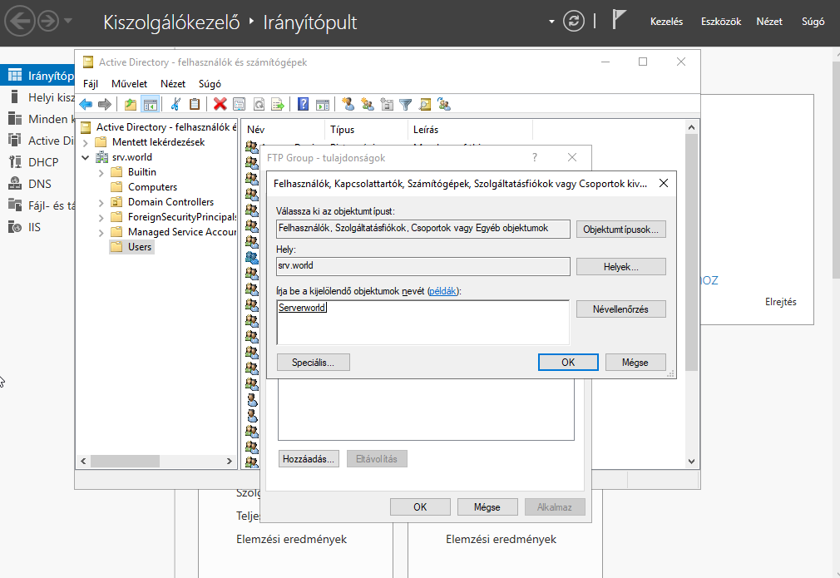

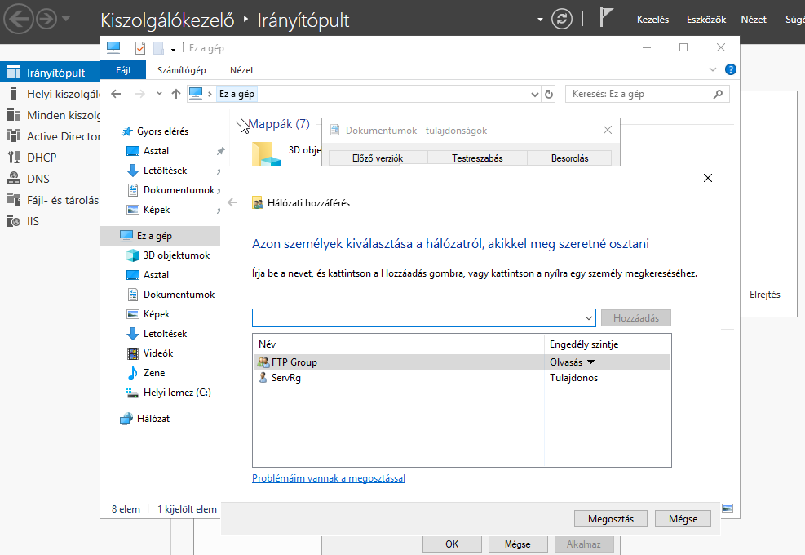

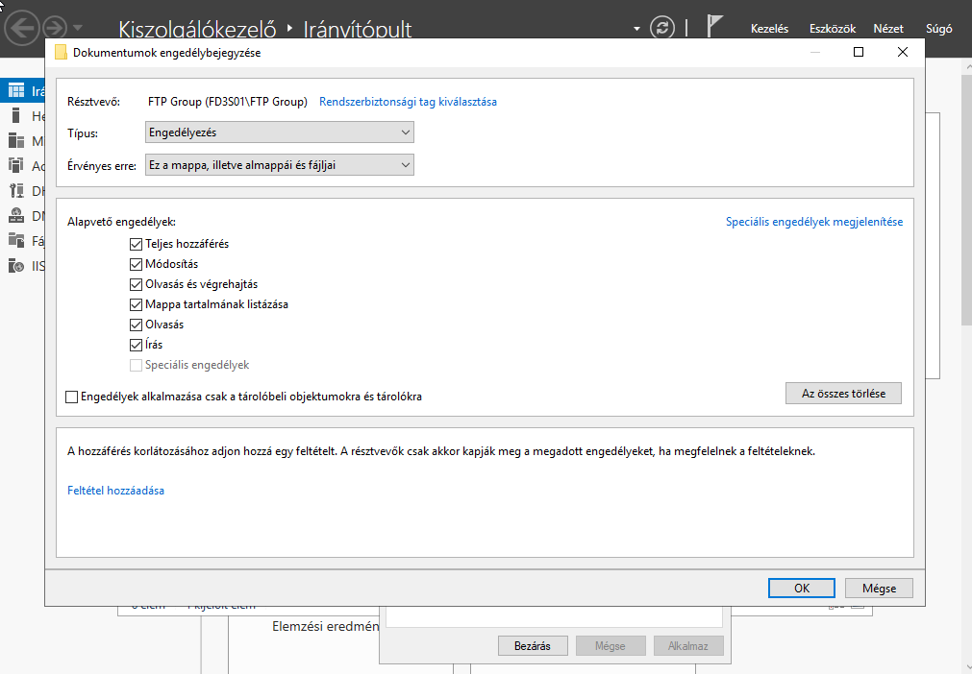

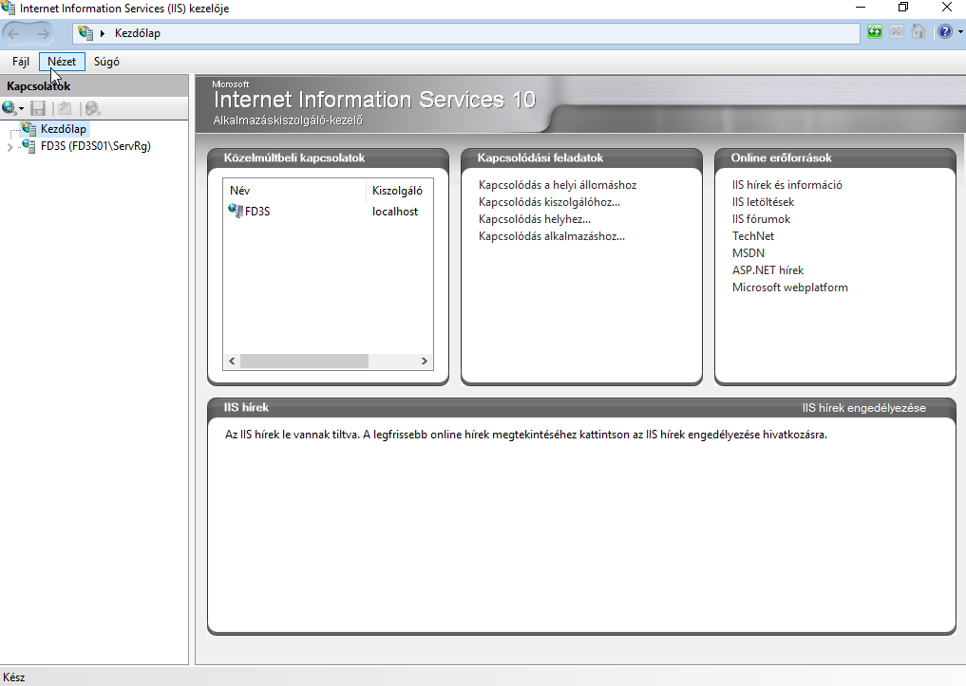

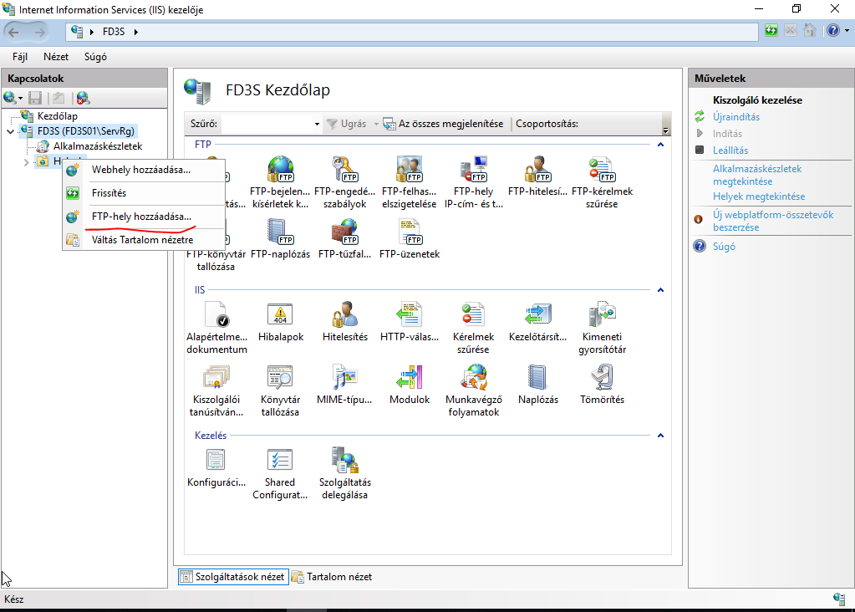

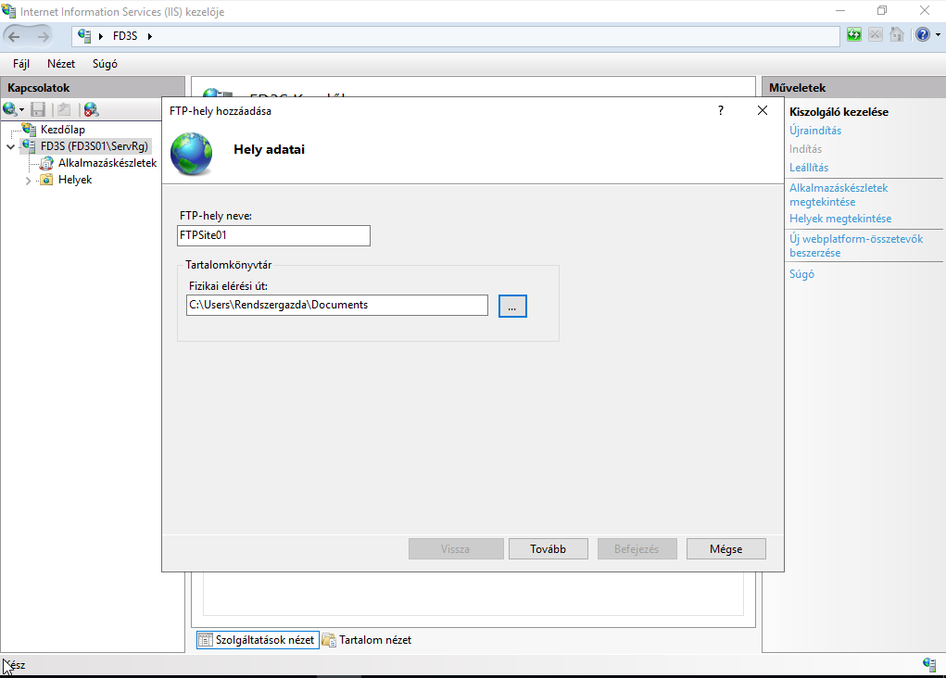

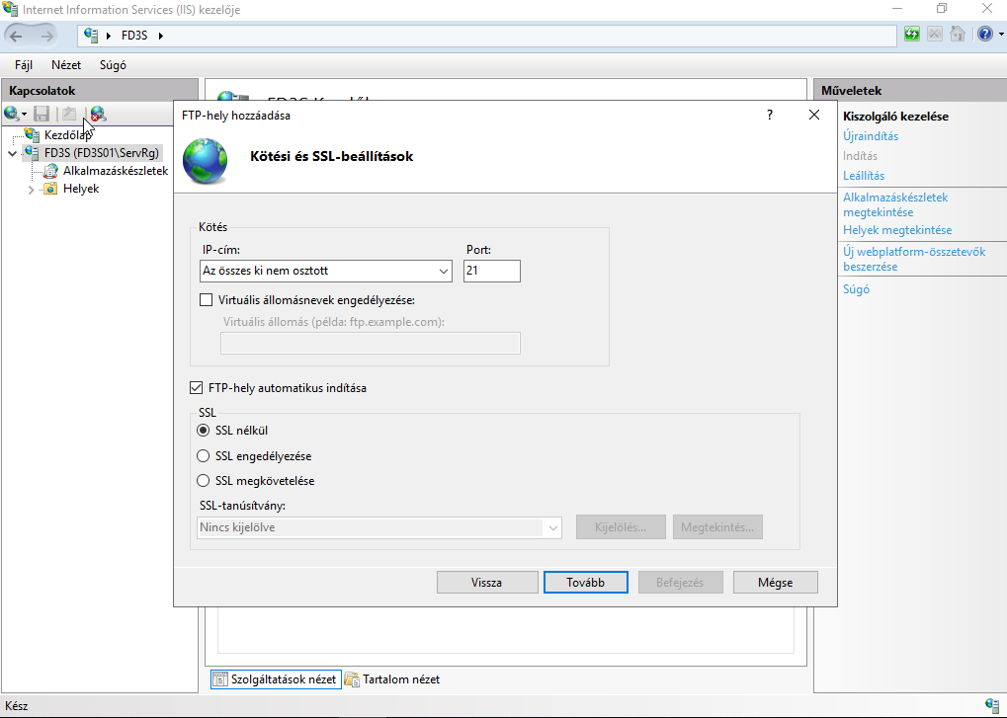

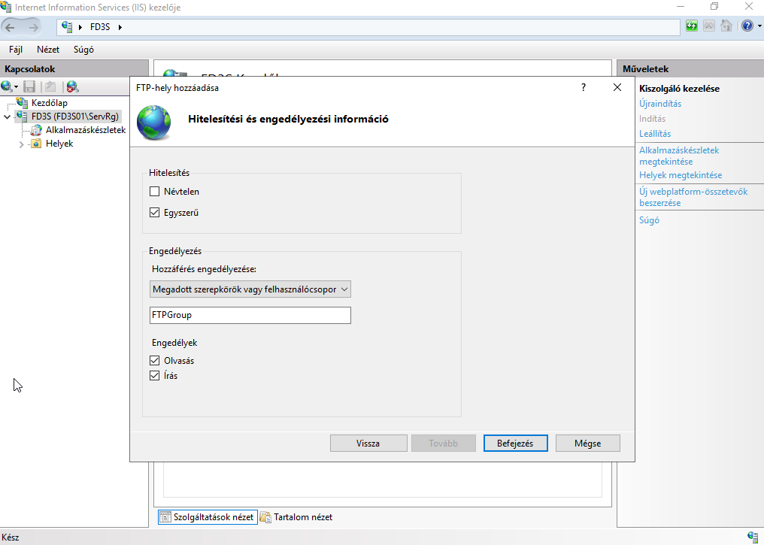

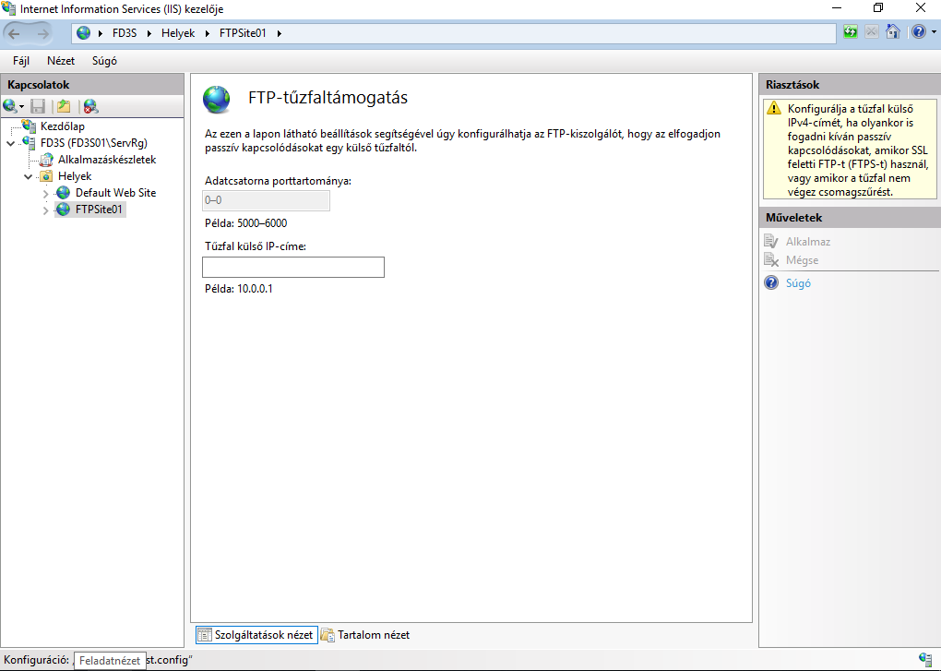

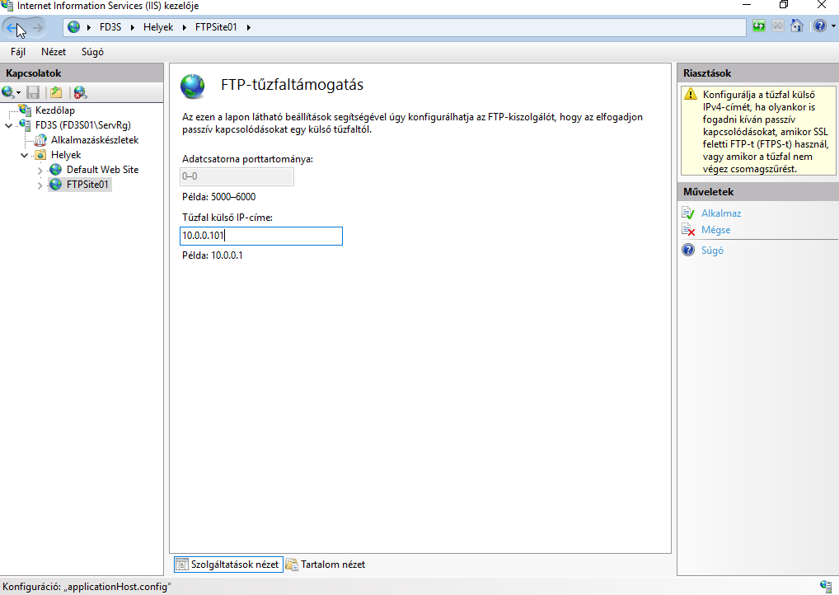

FTP kliens:

Filezilla letöltés:

<https://filezilla-project.org/download.php?type=client>

Fájlkiszolgáló telepítése:

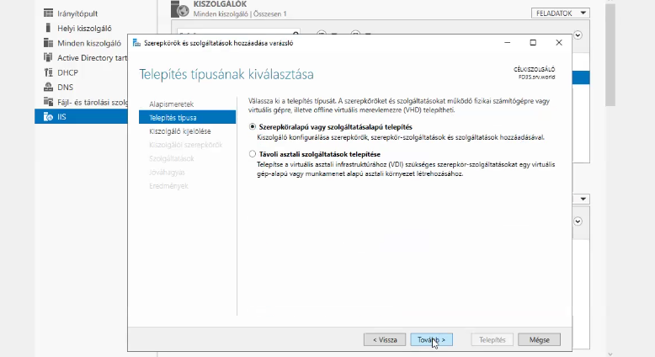

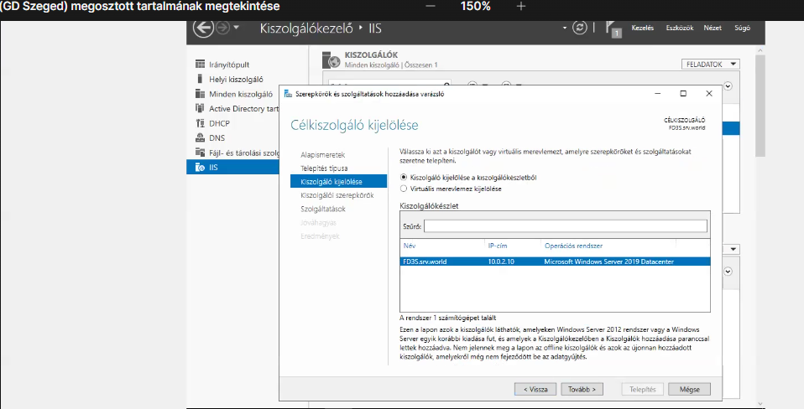

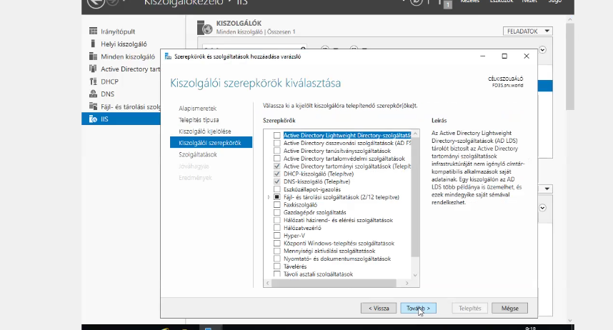

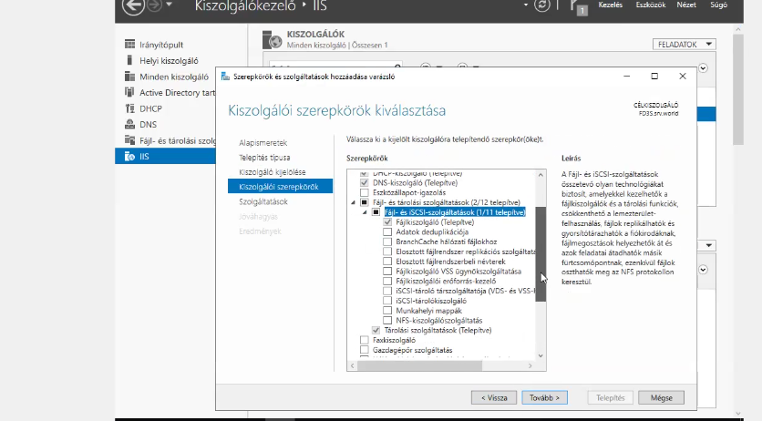

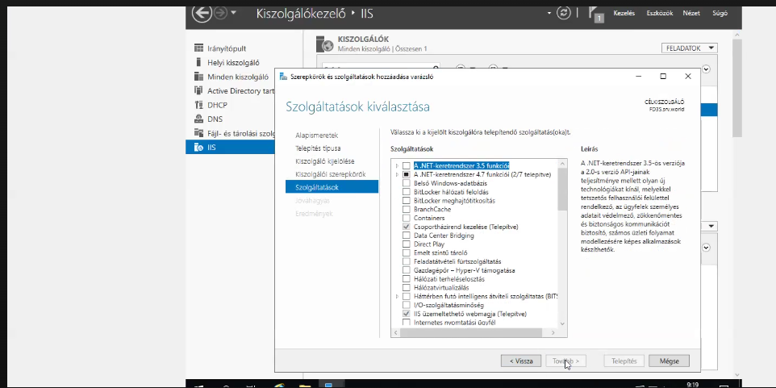

Hálózati fájlmegosztás:

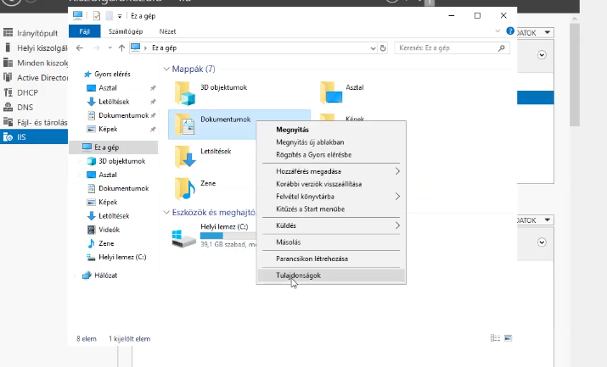

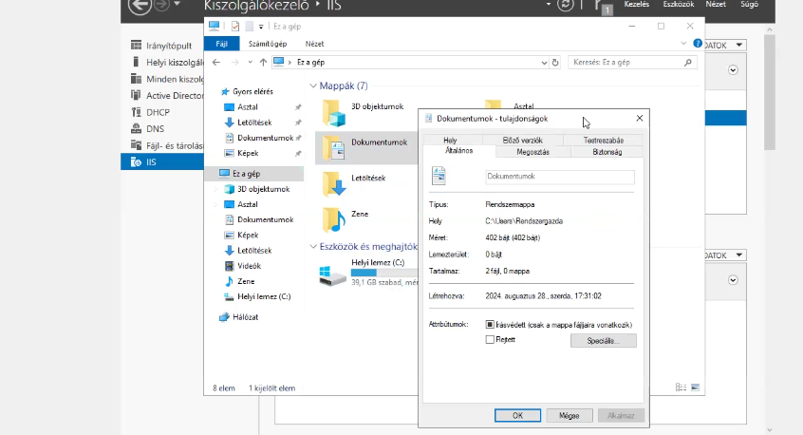

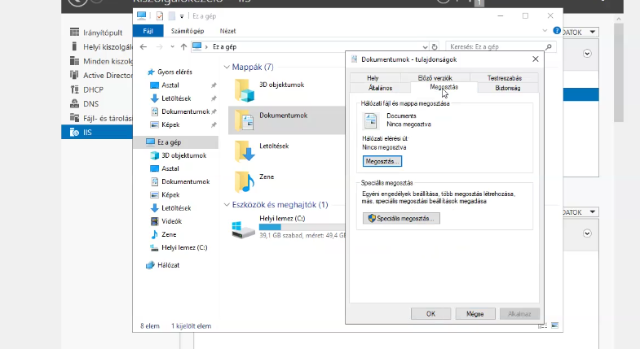

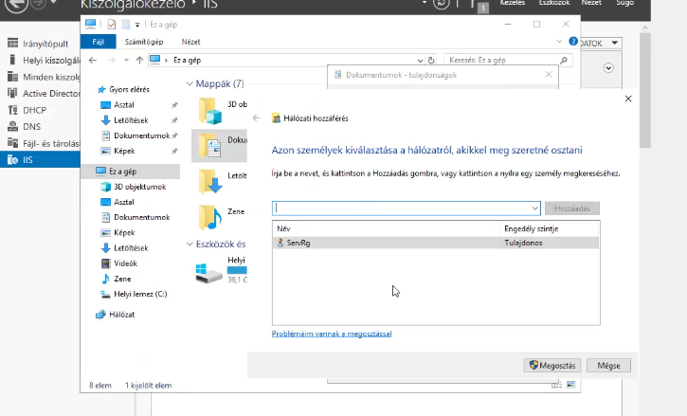

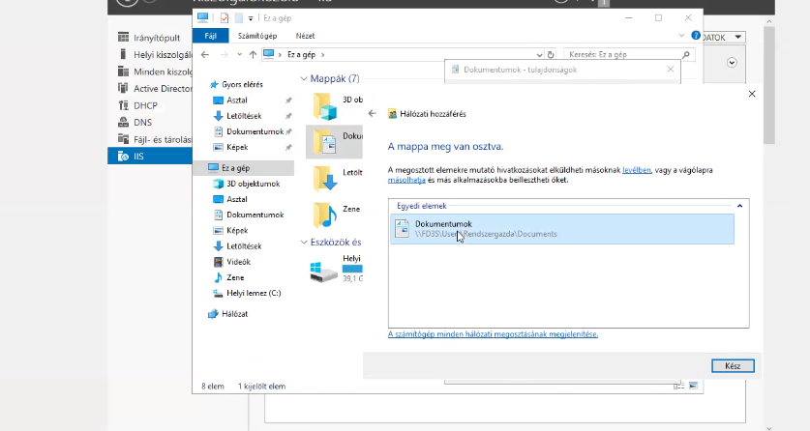

Erőforrás kezelő telepítése:

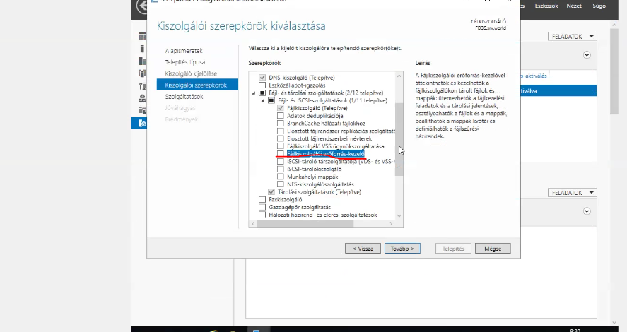

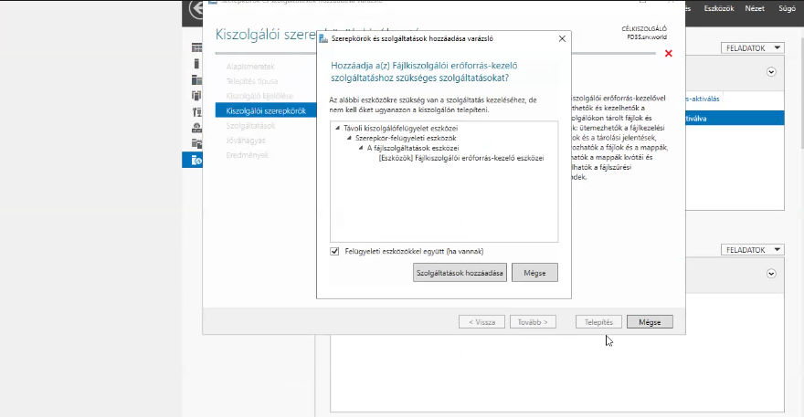

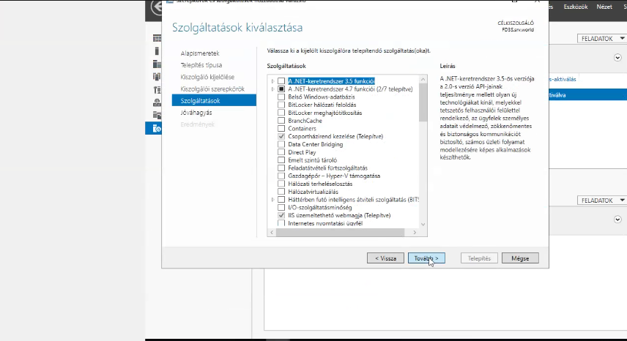

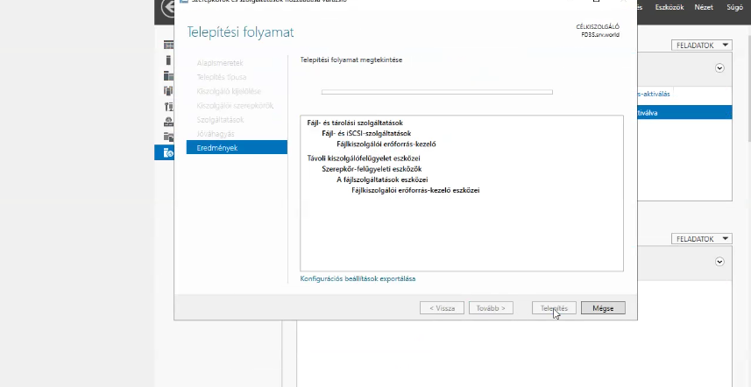

Kvóták:

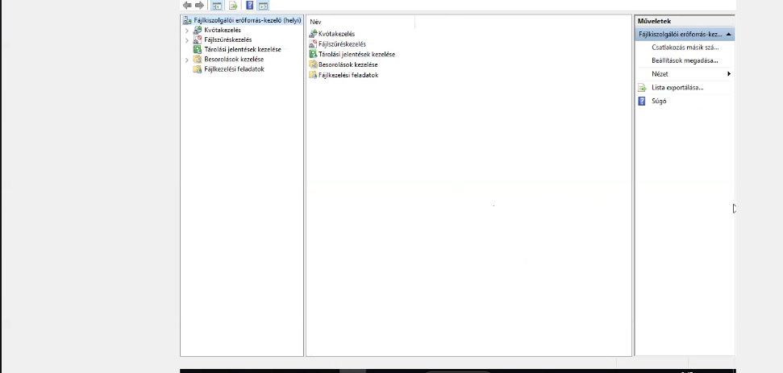

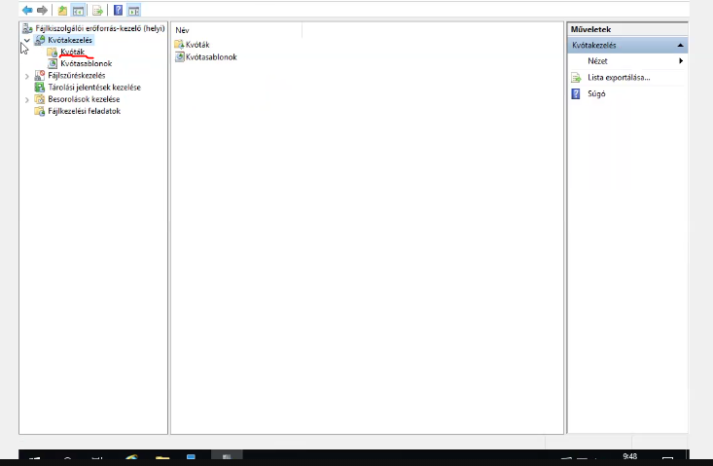

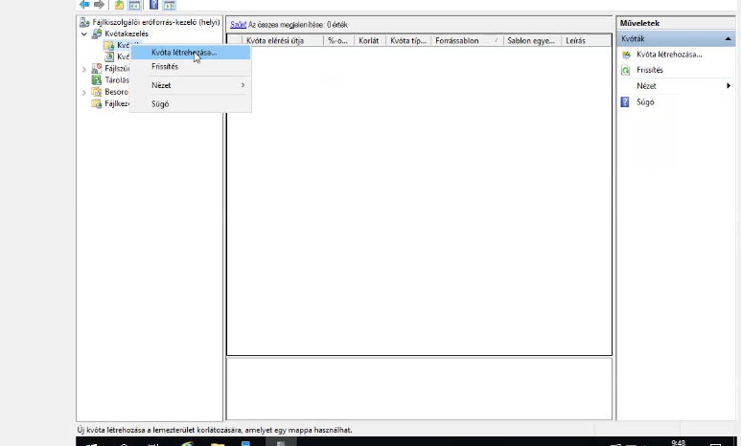

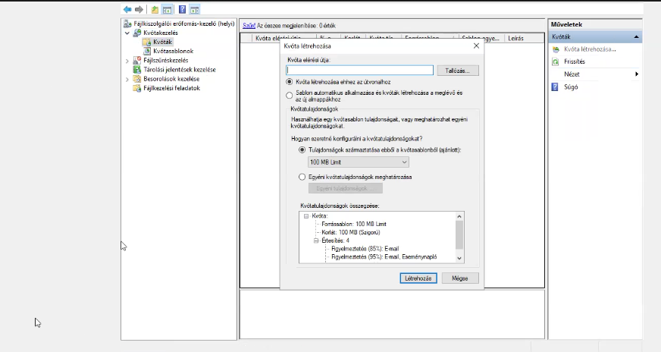

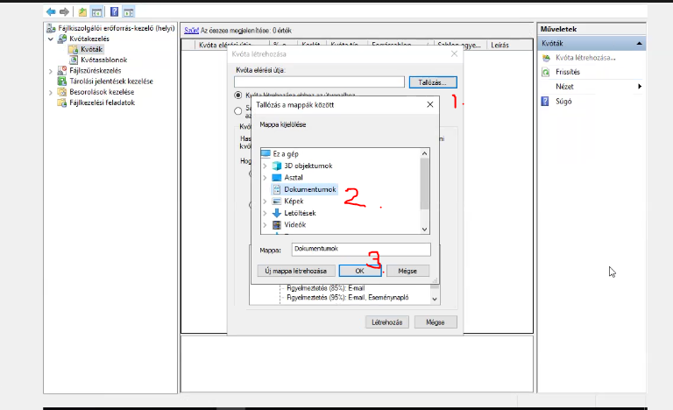

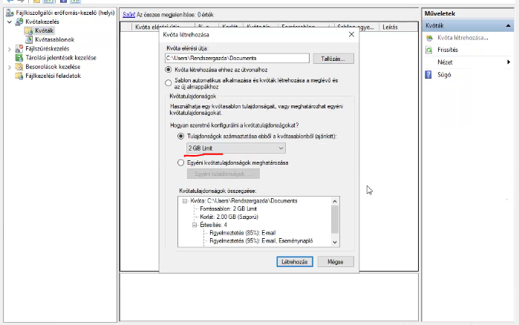

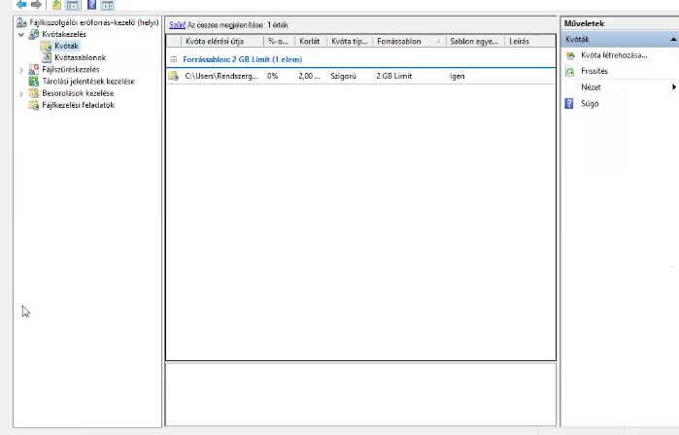

Automatikus kvóta esetén a 4.lépésnél a „Sablon automatikus alkalmazása és kvóták létrehozása a meglevő és új almappához” opciót kell választani.

DFS telepítése:

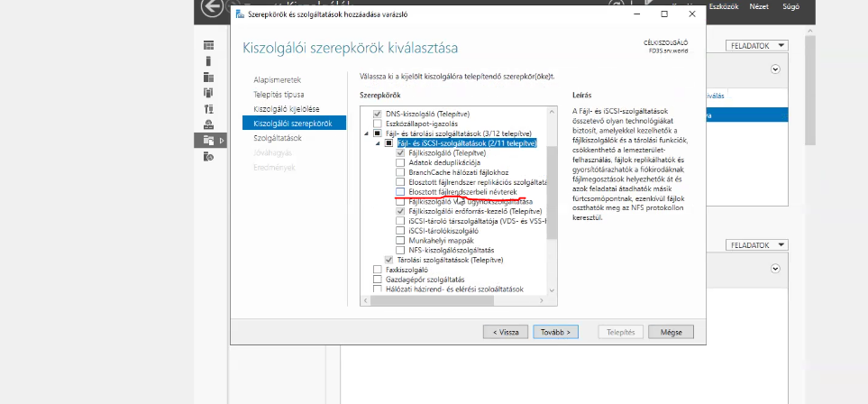

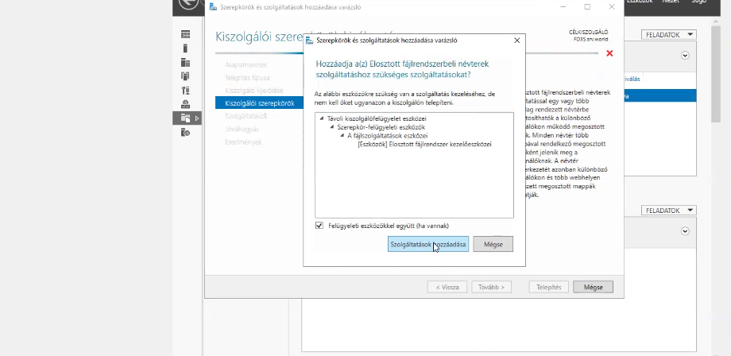

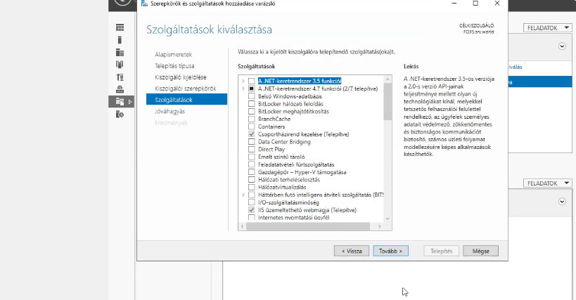

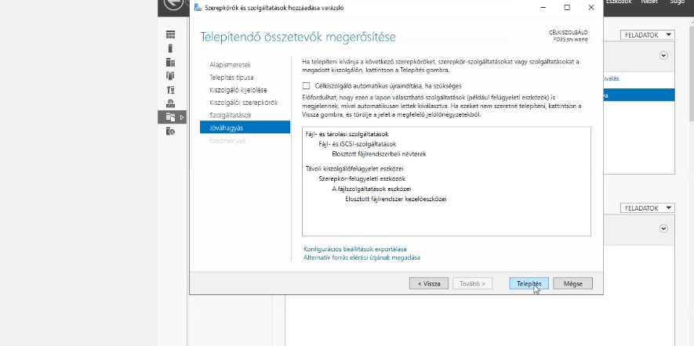

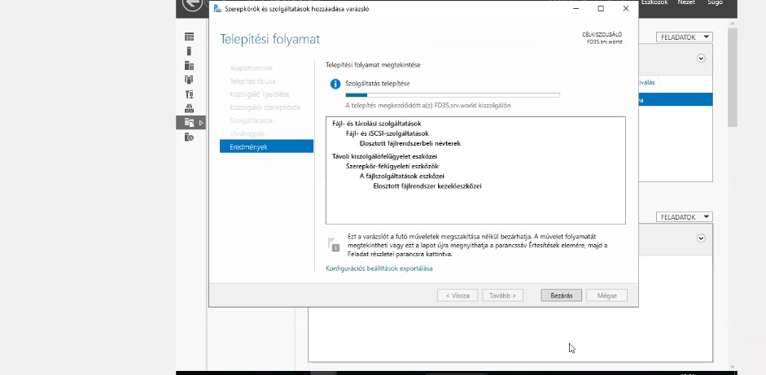

DFS névterek létrehozása:

